CSS基础入门

第4部分课堂笔记

刘洪武

# 目录

目录

一、复习

二、浮动性质的复习

三、浮动的清除

3.1 清除浮动方法1：给浮动的元素的祖先元素加高度。

3.2 清除浮动方法2：clear:both;

3.3 清除浮动方法3：隔墙法

3.4 清除浮动方法4：overflow:hidden;

3.5 清除浮动总结与案例

3.6 浏览器兼容问题

四、margin

4.1 margin的塌陷现象

4.2 盒子居中margin:0 auto;

4.3 善于使用父亲的padding，而不是儿子的margin

4.4 关于margin的IE6兼容问题

五、Fireworks和精确盒子还原

# 一、复习

盒模型box model，什么是盒子？所有的标签都是盒子。无论是div、span、a都是盒子。图片、表单元素一律看做文本（纯文字）。

一个图片，里面能放东西吗？不能，图片自已就是它自已的内容，能理解吗？

请注意：img图片这个东西，跟行内和块级元素都不一样，因为它能设置宽高。图片还能设置成一排，所以不要纠结它是什么，记住它是文本就行了。

盒模型有哪些组成：width、height、padding、border、margin。（注意拼写，记住这些单词）

width、height是内容的宽度、高度，想起丈量相框、丈量包子的比喻、丈量稿纸的比喻。

padding，内边距，边框和文字内容之间的距离。padding有颜色，padding还能用背景图片（今天要学到）。

表示方法，能够用padding属性来综合写，4个值“上、右、下、左”，3个值“上、左右、下”，2个值“上下，左右”。还能按方向拆开， padding-top、padding-right、padding-bottom、 padding-left。

快捷键pdt pdr pbb pdl

border，边框，只需要记住2件事：3要素，4条边。

3要素：border-width、border-style、border-color；

4条边：border-top、border-right、border-bottom、border-left。

比如我们要单独设置某一条边，那么就需要写清楚3要素：

|  |
| --- |
| 1. border-top:3px solid red; |

如果缺少其他2项，能不能显示出来边框呢？作为一个小问题，大家去试一下。

如果要单独设置要素：

|  |
| --- |
| 1. border-width:3px; 2. border-color:red; 3. border-style:solid; |

还能拆成最小：

|  |
| --- |
| 1. border-bottom-style:solid; |

常用线型：solid（实线）、dashed（虚线）、dotted（圆点线）。

我们还讲了一个非常重要的概念：标准文档流

标准文档流：说白了，就是一个“默认”状态。

终端模式，就是一个标准的文档流，它只能是从左向，从上向下进行编辑

Linux下，我们通称它为文本模式，就是标准文档流

在计算机里，我称为图形模式

Python中，我们也遇到了，最典型的就是print()，它的输出，并不像我们见到的游戏那样，有鼠标，有线，它就是一行一行文本输出。

任何设计软件的画布，没有流的概念，没有一个光标闪烁

网页和WORD，是有光标闪烁的，默认的状态，写完一行，再写一行，按顺序（从上到下，从左到右）

最重要的是要记住

标准文档流中，标签分为两种：块级元素、行内元素。

块级元素：一定是霸占一行的（不能并排），能设置宽、高，不设置宽度默认就是占满父亲。div、p、h、li

（什么意思？）

行内元素：和其他行内元素并排，不能设置宽、高，默认宽度就是文字宽度。span、a、b、i、u

能够相互转：

|  |
| --- |
| 1. display:block; 2. 或者： 3. display:inline; |

我们引入了浮动，为什么要有浮动呢？

标准流做不出网页：因为能并排的不能改宽高。所以，要脱离标准流。

浮动：

|  |
| --- |
| 1. float:left; 2. 或者 3. float:right; |

**浮动，从宏观上看，就是做“并排”的。这是它存在的哲学意义：并排**

有几个性质：脱标、贴边、字围、收缩。

我们再增加一个收缩，一会儿讲到

一个浮动的元素如a、span ，是不需要设置display:block; 就能够设置宽高了。

因为浮动之后，脱离标准流了，所以标准流里面的法律、规则（空白折叠、底边平齐）都不适用了。

# 二、浮动性质的复习

浮动的性质：脱标、贴边、字围、收缩。

    <style type="text/css">

        .box1{

            /* float: left; 快捷键fll flr*/

*width*: 200px;

*height*: 200px;

*background-color*: green;

        }

        .box2{

            /* float: left; */

*width*: 400px;

*height*: 400px;

*background-color*: gold;

        }

    </style>

</head>

<body>

    <div class="box1"></div>

    <div class="box2"></div>

</body>

</html>

复习一下

            /* 半透明度 */

*opacity*: 0.6;

证明给你看，黄色是不是在绿色下面呢？后面会详细讲

为什么它会跑到绿色的下面？

脱离文档流，但另一个没脱标，它就升级为标准文档的第1个

2个都浮动的时候，贴边，就是这么好玩吧

第3个是字围，一个浮动，另一个不浮动，但是特殊的地方，字围

大家不要纠结这个地方，初学者，要浮动，都浮动，记住这个就行了

收缩：一个浮动的元素，如果没有设置width，那么将自动收缩为文字的宽度（这点非常像行内元素）。

比如：

|  |
| --- |
| 1. <style type="text/css"> 2. div{ 3. float: left; 4. background-color: gold; 5. } 6. </style> |

    <style type="text/css">

        div {

*float*: left;

*background-color*: gold;

        }

    </style>

</head>

<body>

    <div>浮动没给width,就收缩成了文字大小</div>

</body>

</html>

注意div是块级元素，会撑满整个屏幕

但是一浮动，会发生这样的情况，会缩紧到文字的宽度

这个div浮动了，且没有设置宽度，那么将自动缩紧为内容的宽度：

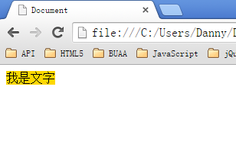

这个功能非常有用，一会儿我们会遇到

大家发现了吗？整个网页，就是通过浮动，来实现并排的。

要树立整体的观念

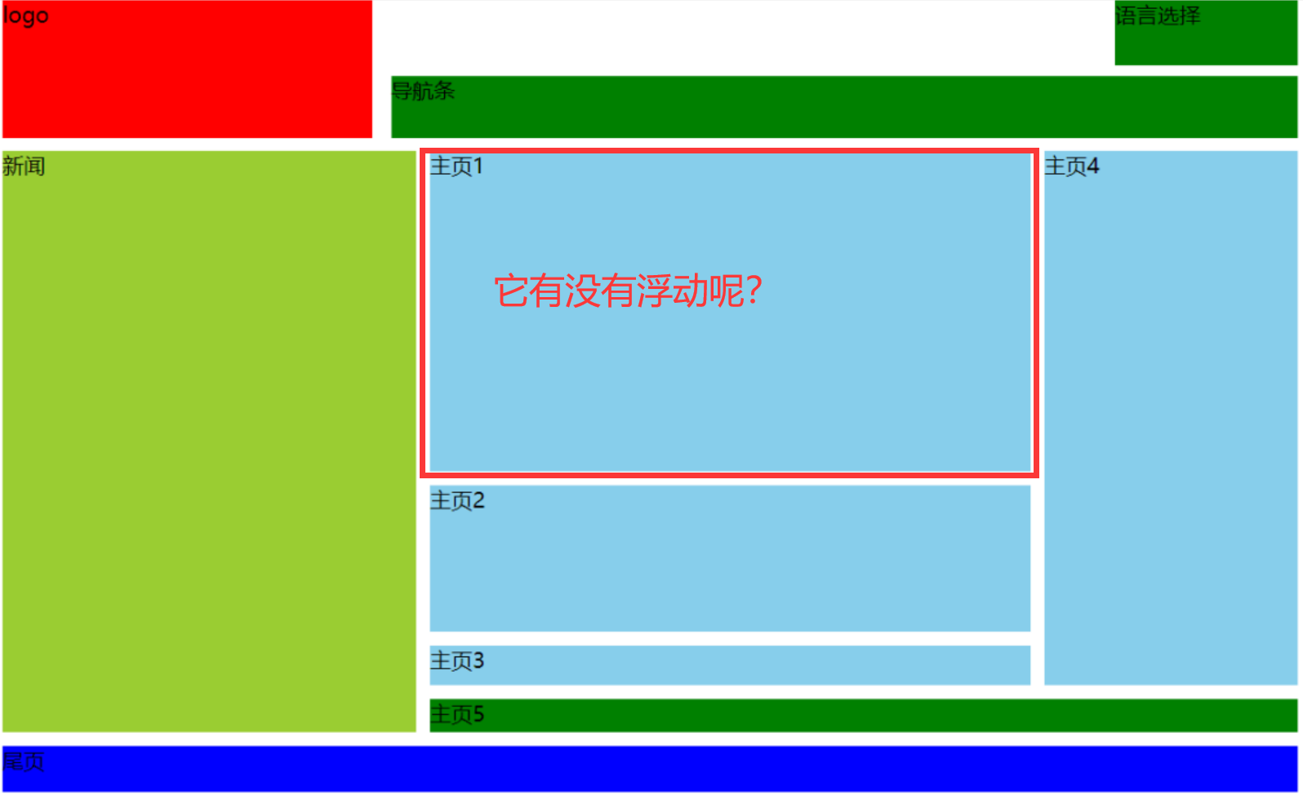

没有浮动，有的同学说了 ，老师你欺骗了我

注意，父亲是不是带着三个进行浮动呢？

父亲的身体里是不是一样小的标准流呢？

父亲的内部又是一个标准流，又是一个光标闪烁的

主页1、3、5,这三个是不是在父亲的标准流里以块元素排列呢？能听懂吗？

我们的浮动并没有学到位呢？

还有一个非常大的知识点

浮动的清除，这个地方比较难

# 三、浮动的清除

从学习浮动的第一天，就要知道一件事，浮动有开始，就得有清除

来看一个实验：现在有两个div，div身上没有任何属性。每个div中都有li，这些li都是浮动的。

    <style type="text/css">

        li{

*width*: 90px;

*height*: 40px;

*background-color*: gold;

            /*文本居中*/

*text-align*: center;

        }

    </style>

</head>

<body>

    <div>

        <ul>

            <li>HTML</li>

            <li>CSS</li>

            <li>JS</li>

            <li>HTML5</li>

            <li>设计模式</li>

        </ul>

    </div>

    <div>

        <ul>

            <li>学习方法</li>

            <li>英语水平</li>

            <li>面试技巧</li>

        </ul>

    </div>

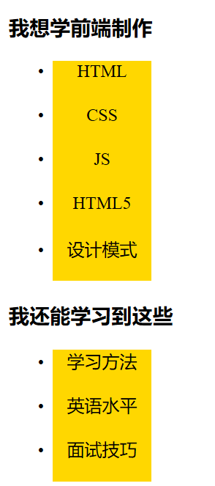

没有浮动的效果，是这样的

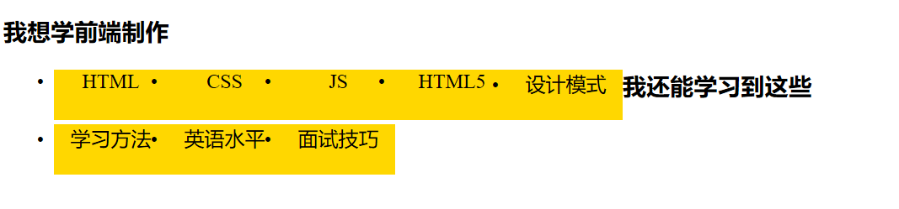

增加浮动后的效果是这样的

怎么这样呢？

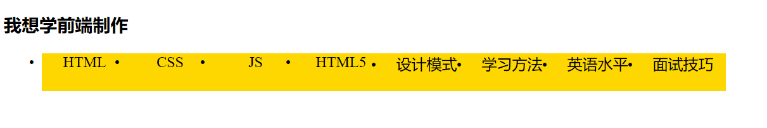

更有意思的是，我把h3干掉，会变成一大条了

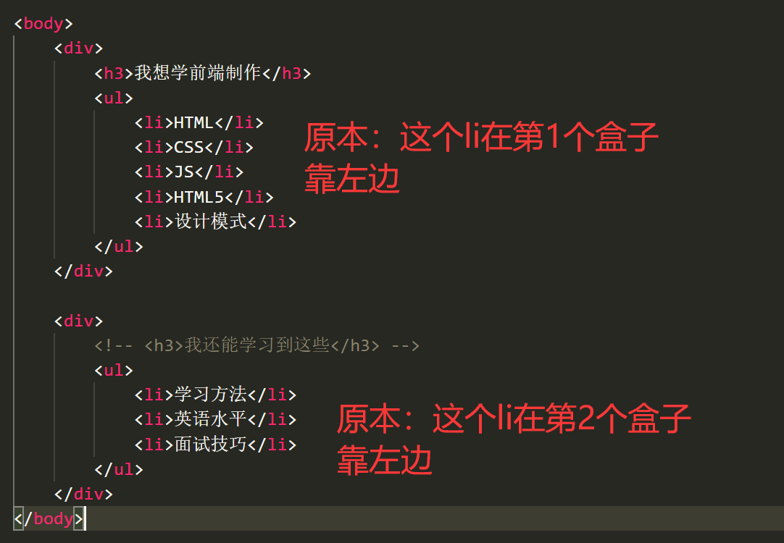

我们本以为这些li，会分为两排，但是，第二组中的第1个li，去贴靠第一组中的最后一个li了。

心目中是2排，实际上是1排

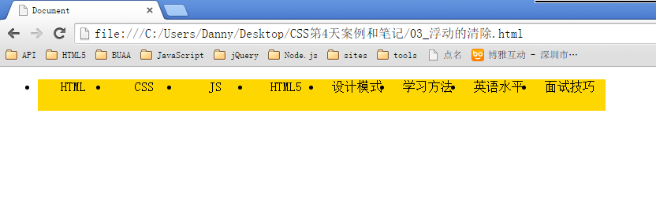

问题来了，它的本质是什么？第二个div中的li，去贴靠第一个div中最后一个li的边了

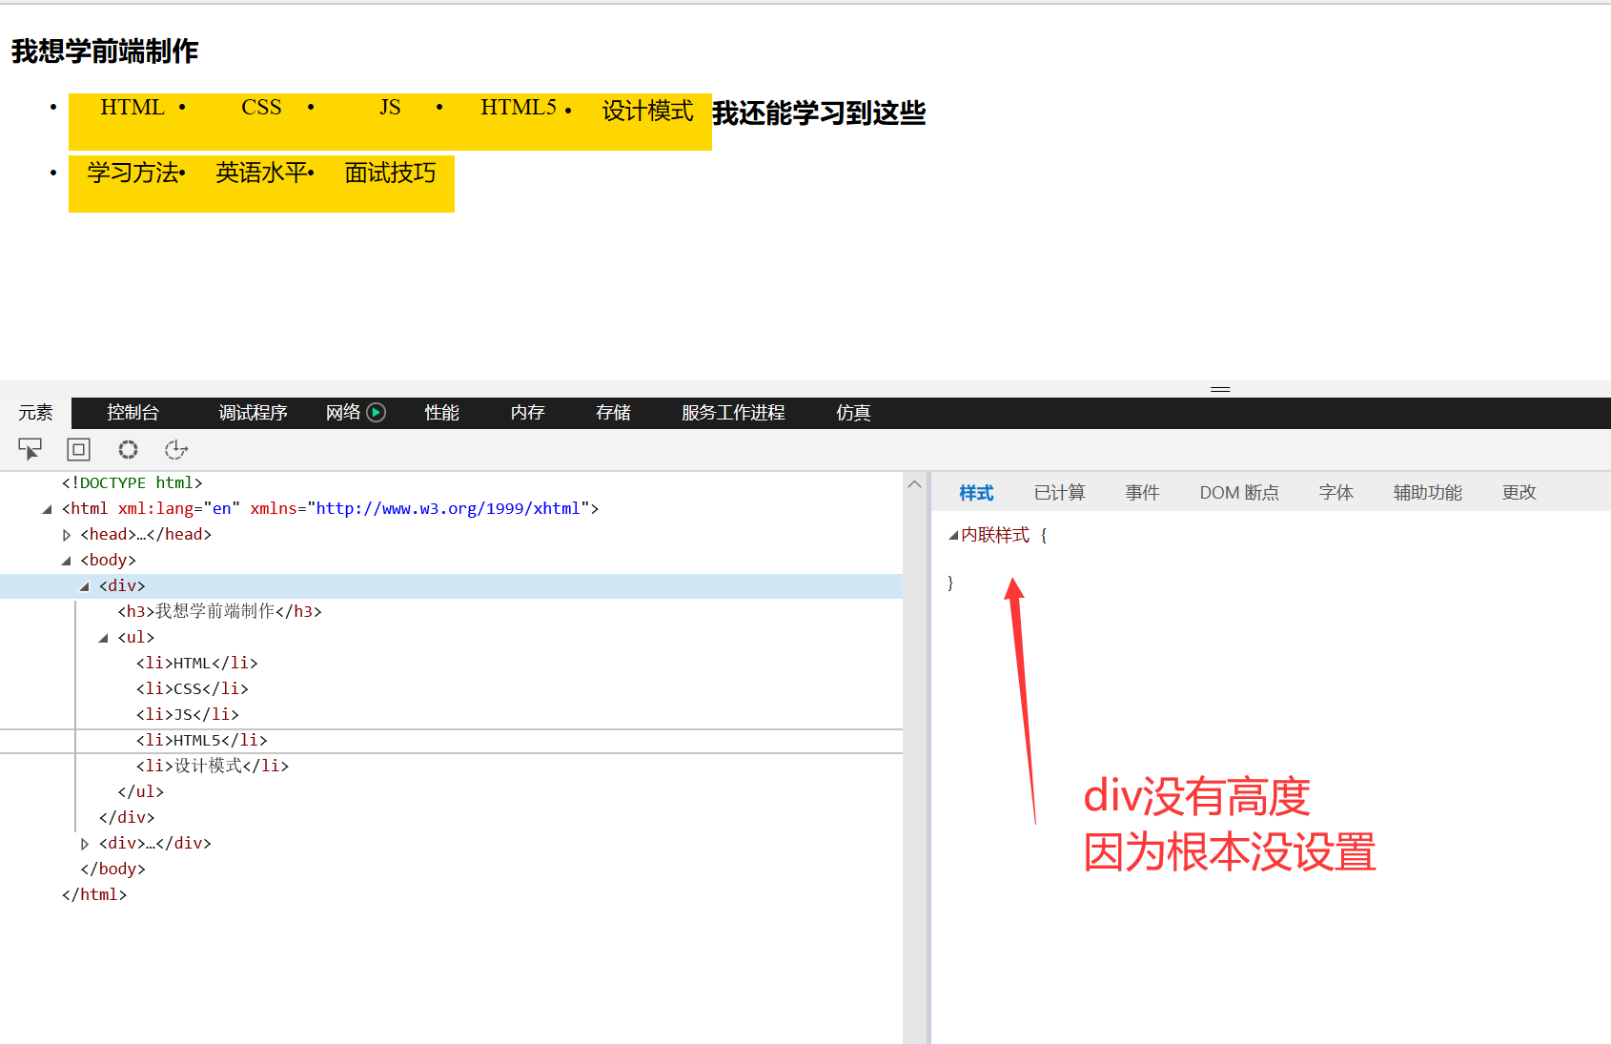

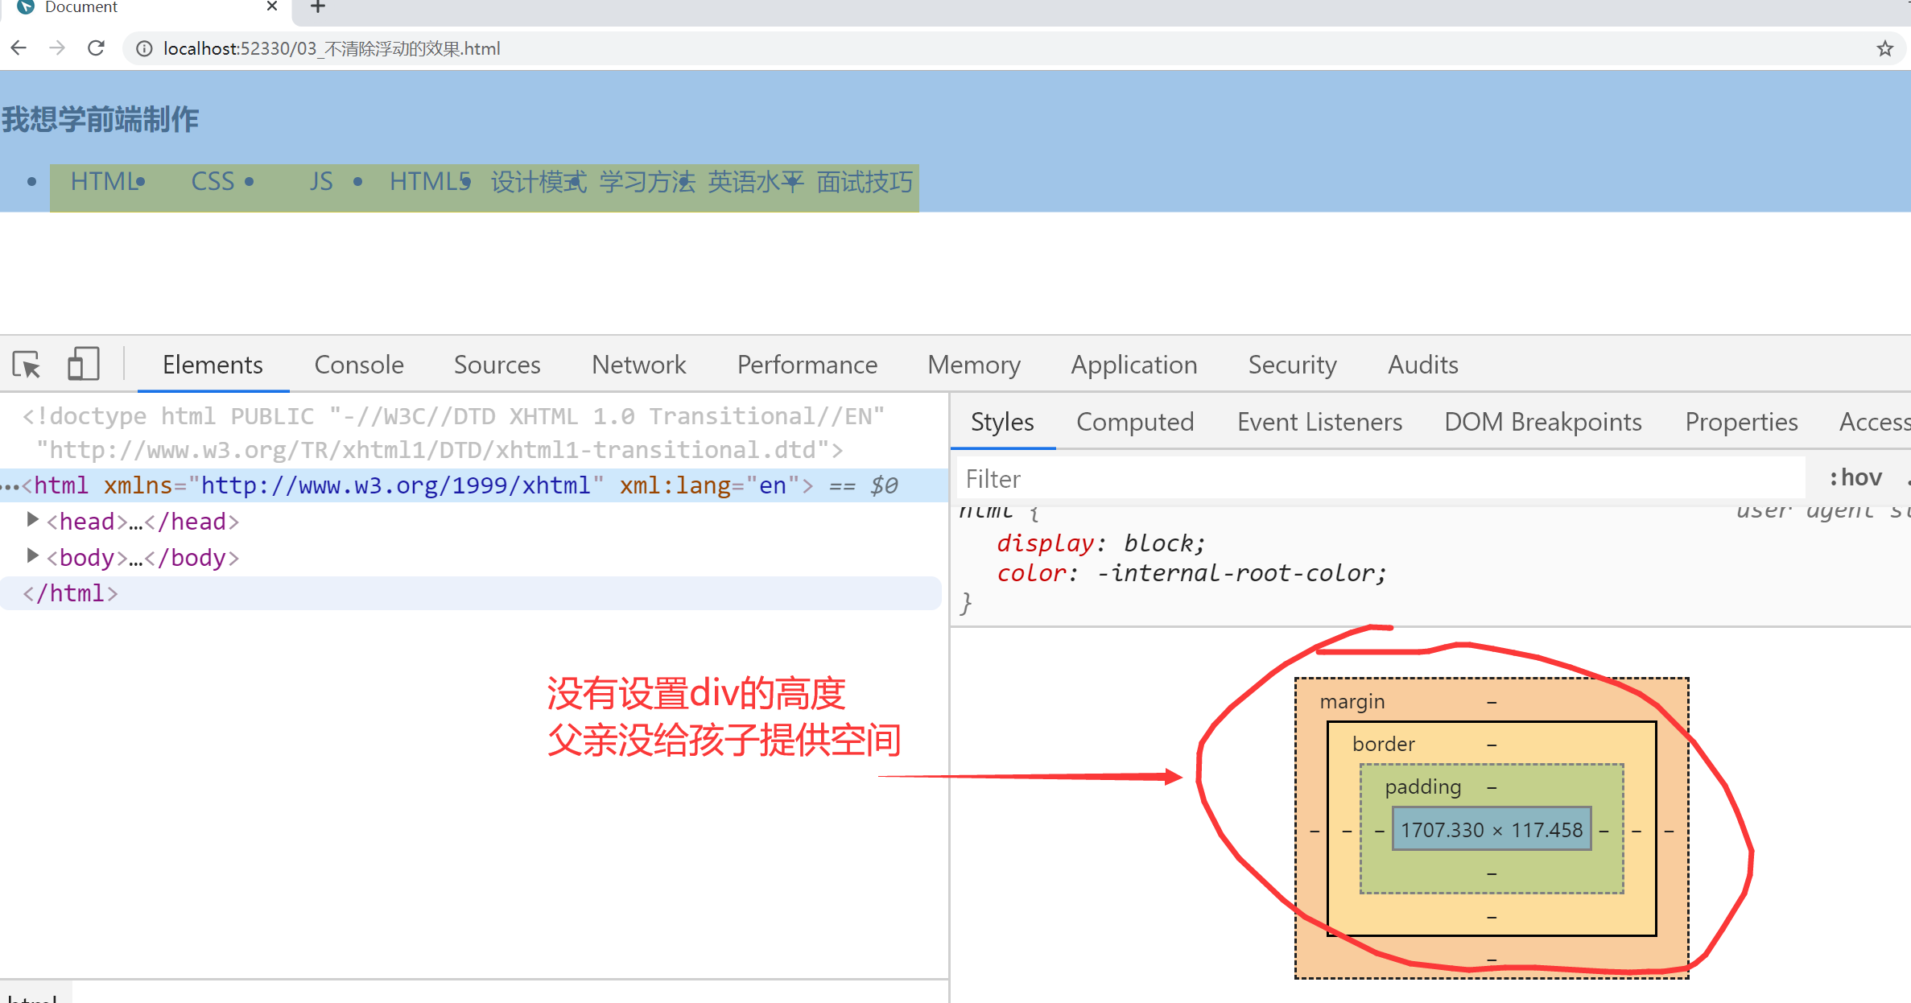

第二个div中的li，去贴第一个div中最后一个li的边了。

这2个div并没起到作用，放成2排

这些li本身是没有高度的，它在高度为0的空间，撑不起来，它们自已没有高度，撑不起一片天空

原因就是因为div没有高度，不能给自己浮动的孩子们，一个容器，一个高度。

        div {

*height*: 120px;

*border*: 1px solid #000;

        }

我们增加一个高度，增加一个边框

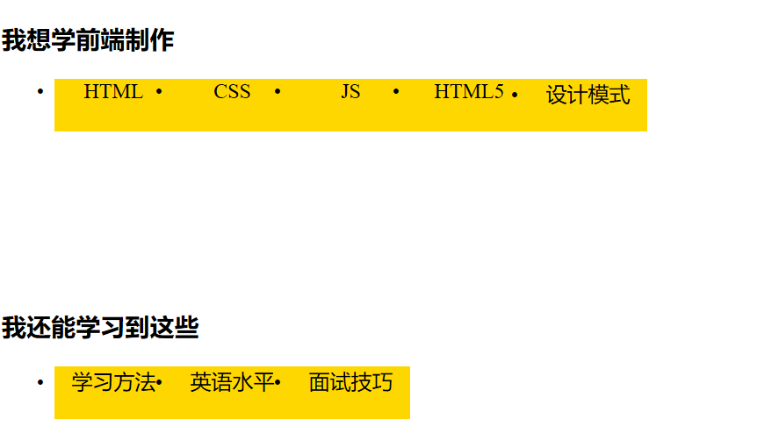

我们增加右边距

*margin-right*: 10px;

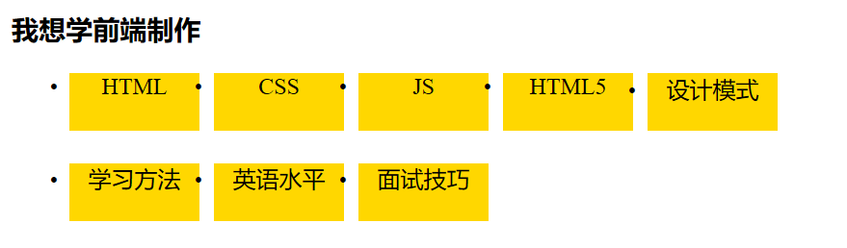

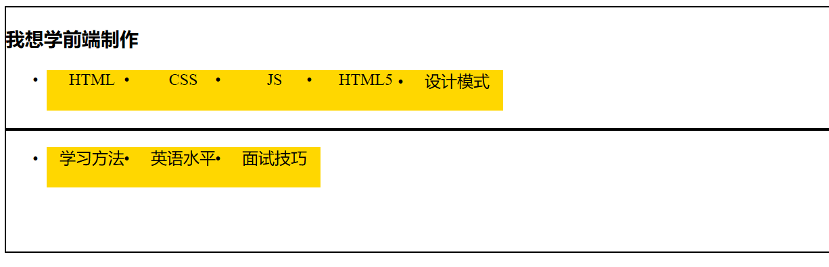

一旦父亲伟大，有高度的时候，就能让浮动的后代元素不再互相影响，2个互不相识

否则它就会去找

结论：浮动和浮动之间互相有影响

你以为这2个div里的li无关，实际上是互相影响，这就需要清除浮动

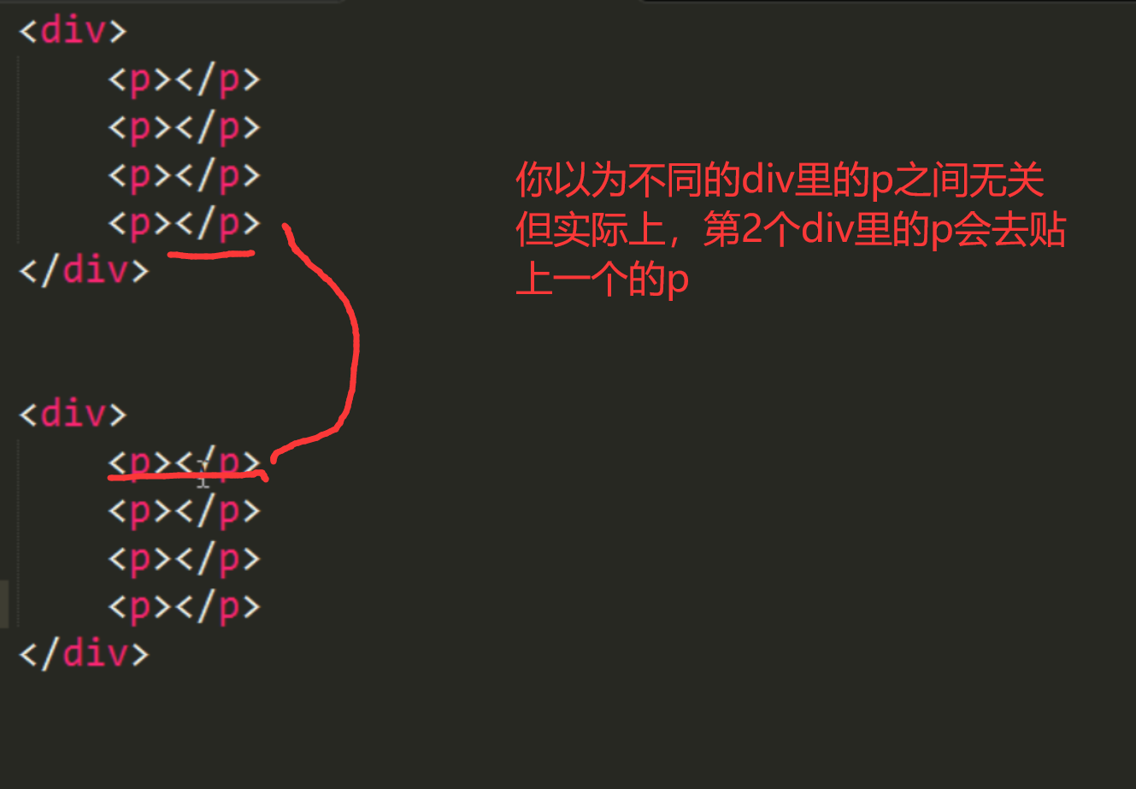

怎么样清除浮动和浮动之间的影响？

这就是我们的清除浮动

## 3.1 清除浮动方法1：给浮动的元素的祖先元素加高度。

如果一个元素要浮动，那么它的祖先元素一定要有高度。有**高度的盒子，才能关住浮动。**

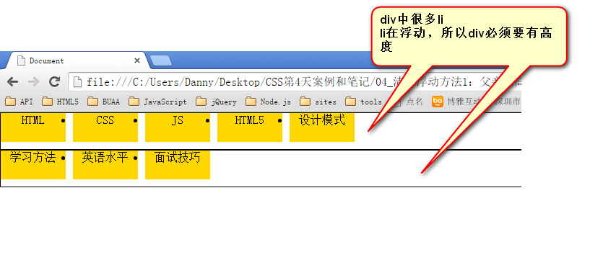

只要浮动在一个有高度的盒子中，那么这个浮动就不会影响后面的浮动元素。所以就是清除浮动带来的影响了。

只要父亲有了高度，儿子就不能贴到另一个儿子上

这里要注意，高度必须足够，如果不够，就还会发生贴靠现象

父亲一定要撑得比儿子高一些。

请同学们，按照这个例子，做一个父亲高度不够的结果观察一下

实战中，父亲的高度不会出现低于儿子的

或者叫祖先元素，一定要有高度。

有经验的专家，总结了这句话，有高度的盒子，才能关住浮动

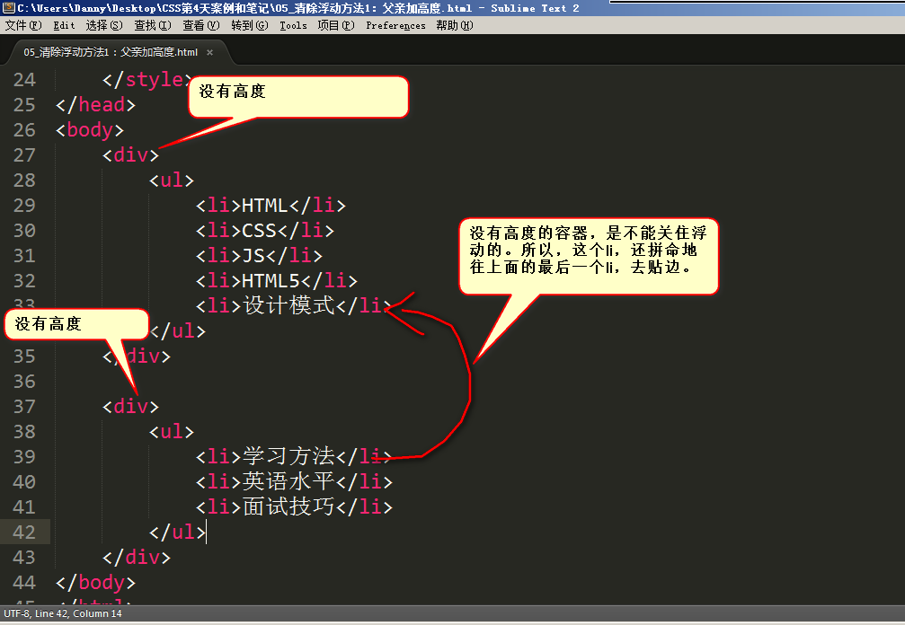

清除浮动是很关键的

<body>

    <div class="news">

        <h3>

            <span class="today ">今日新闻</span>

            <span class="date">日期2020/04/07</span>

        </h3>

        <ul>

            <li>我是新闻，新闻啊，新闻啊，我是新闻，我是新闻</li>

            <li>我是新闻，新闻啊，新闻啊，我是新闻，我是新闻</li>

            <li>我是新闻，新闻啊，新闻啊，我是新闻，我是新闻</li>

            <li>我是新闻，新闻啊，新闻啊，我是新闻，我是新闻</li>

            <li>我是新闻，新闻啊，新闻啊，我是新闻，我是新闻</li>

            <li>我是新闻，新闻啊，新闻啊，我是新闻，我是新闻</li>

        </ul>

    </div>

</body>

没有样式表的时候

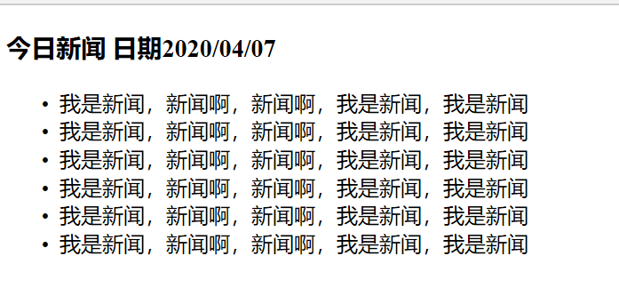

我们来美化

        * {

*margin*: 0px;

*padding*: 0px;

        }

        .news {

*width*: 500px;

*height*: 400px;

*border*: 1px solid #000;

        }

        h3 span {

            /* 问题来了 让所有span左浮动，页面很搞笑*/

*float*: left;

        }

你以为这个span不认识li,它们都有护照，可以出国，其实他们li是会贴到span的边

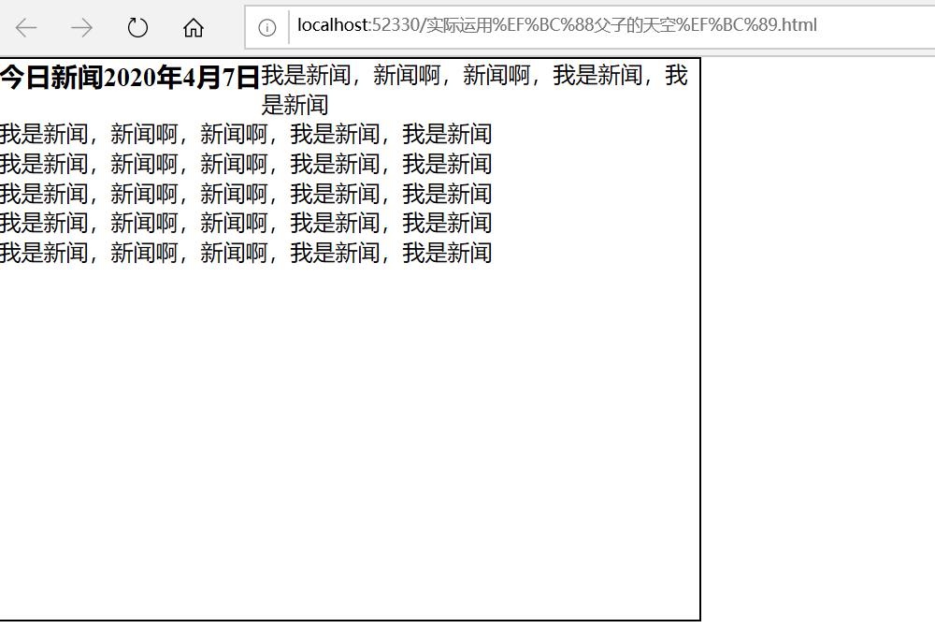

为什么会这样的结果呢？

H3有高度吗？

没有，所以会贴上去

       * {

*margin*: 0px;

*padding*: 0px;

        }

        div {

*width*: 500px;

*height*: 400px;

*border*: 1px solid #000;

        }

        h3 span {

            /* 问题来了 让所有span左浮动，页面很搞笑*/

*float*: left;

*background-color*: pink;

        }

        ul li {

*float*: left;

        }

如果再让li左浮动

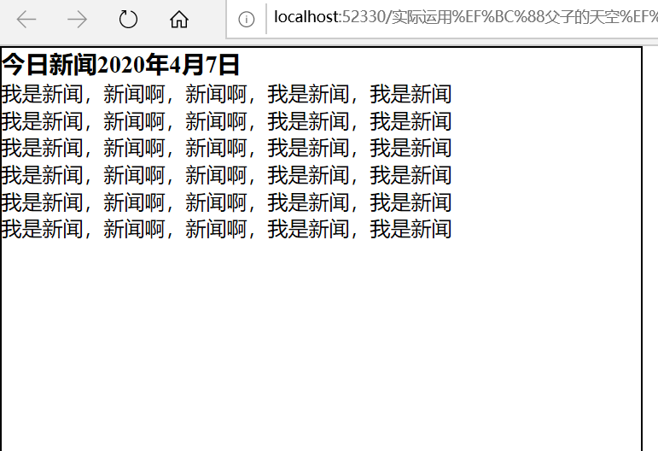

        h3 {

*height*: 50px;

        }

因为h3没有高度，所以页面很奇怪

我们给h3增加高度

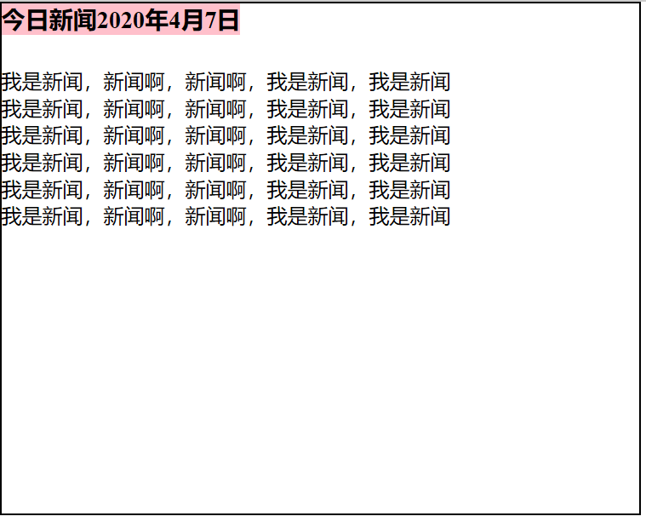

结果就正常了

现在大家想象不到，有什么用途

记住：

只要浮动在一个有高度的盒子中，那么这个浮动就不会影响后面的浮动元素。

所以就是清除浮动了带来的影响。

我们来看一个例子

04_不清除浮动的效果

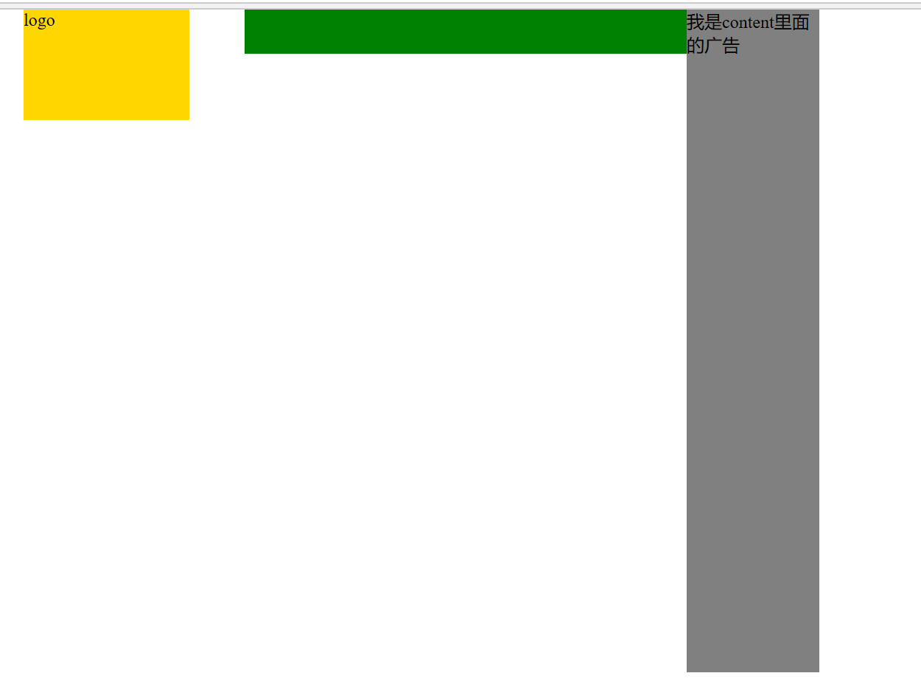

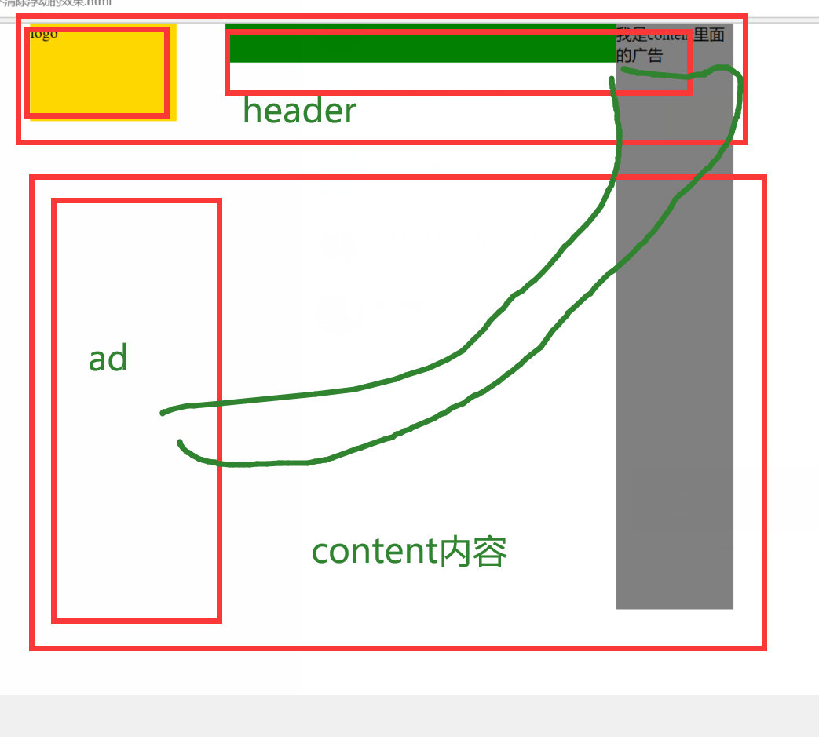

例子

查原因

给大家源码，请查找出什么原因导致的这个现象

<body>

    <div class="header">

        <div class="logo">logo</div>

        <div class="nav"></div>

    </div>

    <div class="content">

        <div class="ad">我是content里面的广告</div>

    </div>

</body>

    <style type="text/css">

        * {

*margin*: 0;

*padding*: 0;

        }

        .header {

*width*: 980px;

*margin*: 0 auto;

        }

        .header .logo {

*float*: left;

*width*: 150px;

*height*: 100px;

*background-color*: gold;

        }

        .header .nav {

*float*: left;

*width*: 400px;

*height*: 40px;

*background-color*: green;

*margin-left*: 50px;

        }

        .content {

*width*: 980px;

*margin*: 0 auto;

        }

        .content .ad {

*float*: left;

*width*: 120px;

*height*: 600px;

*background-color*: gray;

        }

    </style>

我在暗暗让你们给每个盒子加高度

就看结构，当一个元素在一个容器中浮动，它会去贴近

正常人，我们的本意不是让一个去追一个，所以我们要清除浮动和浮动之间的影响

我们给header增加一个高度

那么就不会产生追的现象

我们昨天的作业，大家都增加了高度

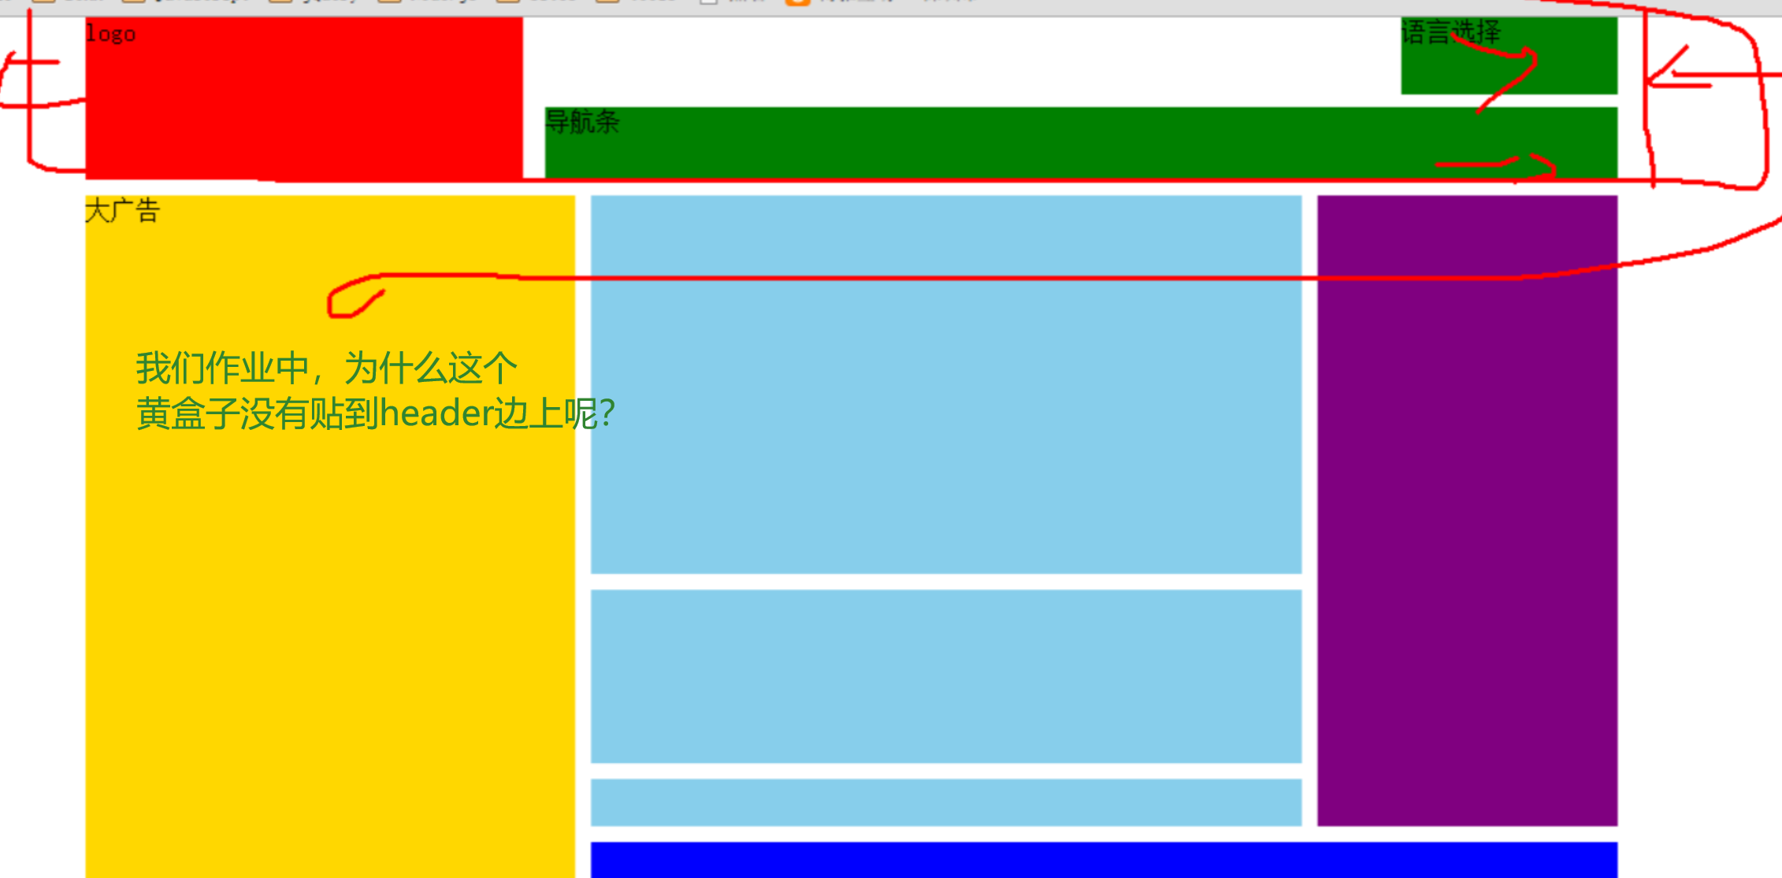

网页制作中，高度height很少出现。为什么？

**因为父亲能被内容撑高**！那也就是说，刚才我们讲解的方法1，工作中用的很少。

请大家下载一个logo

</head>

<body>

    <div class="header">

        <div class="logo">

            <h1><img src="images/logo.png" /></h1>

        </div>

    </div>

</body>

现在的显示



    <style type="text/css">

        *{

*margin*: 0;

*padding*: 0;

        }

        .header{

*width*: 980px;

            /* 并没有写高度，我们看一下有没有高度？ */

*margin*: 0 auto;

        }

    </style>

</head>

<body>

    <div class="header">

        <div class="logo">

            <h1><img src="images/logo.png" /></h1>

        </div>

    </div>

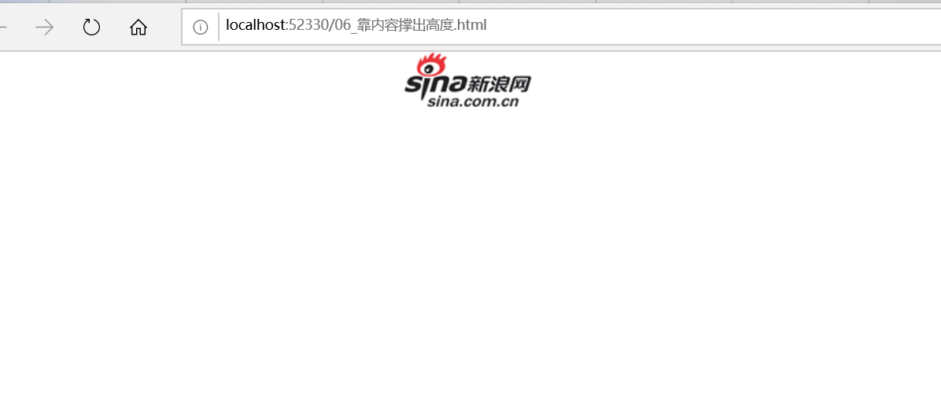

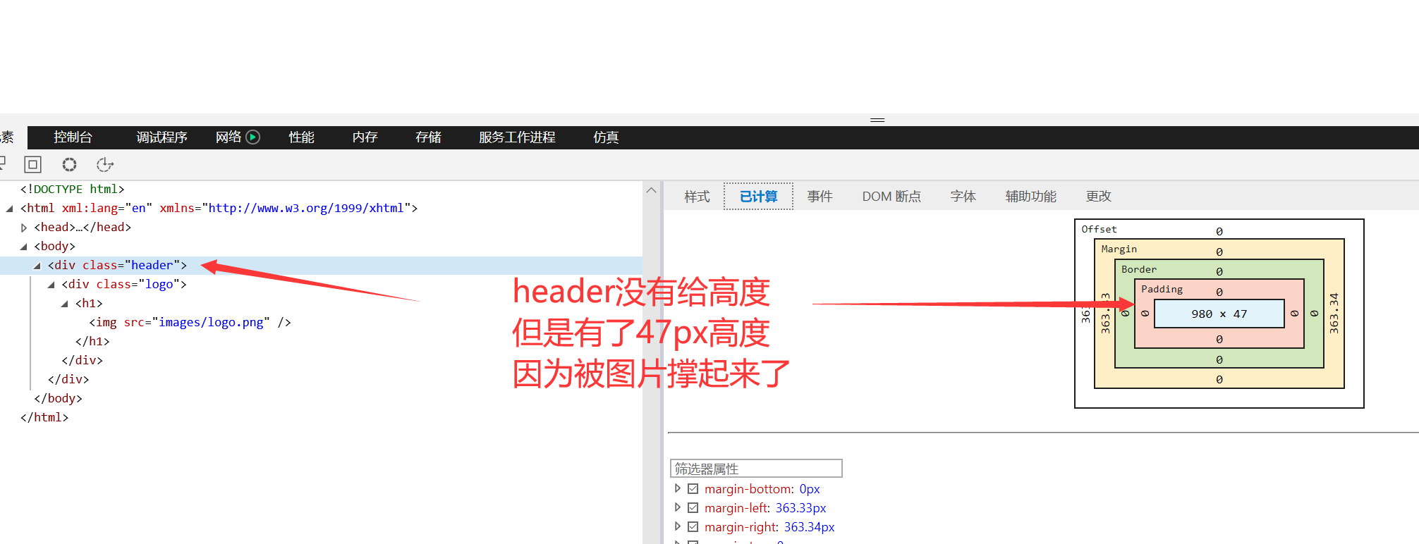

为什么会有高度呢

图片给撑高了，能听懂吗？既然图片撑高了，我上面不用多此一举去写个高度了

## 3.2 清除浮动方法2：clear:both;

脑洞大开：能不能不写height，也把浮动清除了呢？也让浮动之间，互不影响呢？

浮动有左右，但工程师都是用both,都清除，left,right,both

        *{

*margin*: 0;

*padding*:0;

        }

        li{

*float*: left;

*width*: 120px;

*height*: 40px;

*text-align*: center;

*background-color*: orange;

        }

        .box2{

*clear*: both;

        }

    </style>

</head>

<body>

    <div class="box1">

        <ul>

            <li>HTML</li>

            <li>CSS</li>

            <li>JS</li>

            <li>HTML5</li>

            <li>设计模式</li>

        </ul>

    </div>

    <div class="box2">

        <ul>

            <li>学习方法</li>

            <li>英语水平</li>

            <li>面试技巧</li>

        </ul>

    </div>

注意，我的clear:both是给哪个盒子加的？

第2个盒子加的

就是让box2规矩一下，不要去乱追，这样就可以了

|  |
| --- |
| 1. <div> 2. <ul> 3. <li>HTML</li> 4. <li>CSS</li> 5. <li>JS</li> 6. <li>HTML5</li> 7. <li>设计模式</li> 8. </ul> 9. </div> 10. <div **class="box2"**> → 这个div写一个clear:both;属性 11. <ul> 12. <li>学习方法</li> 13. <li>英语水平</li> 14. <li>面试技巧</li> 15. </ul> 16. </div> |

|  |
| --- |
| 1. clear:both; |

clear就是清除，both指的是左浮动、右浮动都要清除。意思就是：清除别人对我的影响。

**这种方法有一个非常大的、致命的问题，margin失效了。**

本质原因是什么？

因为box1和box2是没有高度的盒子，所以margin会失效

因此程序员想出了第3种办法，clear:both的位置变了

## 3.3 清除浮动方法3：隔墙法

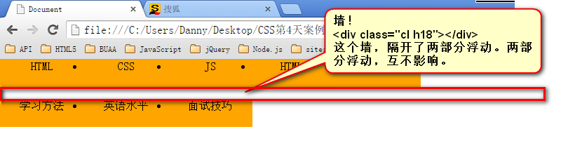

    <div class="box1">

        <ul>

            <li>HTML</li>

            <li>CSS</li>

            <li>JS</li>

            <li>HTML5</li>

            <li>设计模式</li>

        </ul>

    </div>

    <div class="cl h8"></div>

    <div class="box2">

        <ul>

            <li>学习方法</li>

            <li>英语水平</li>

            <li>面试技巧</li>

        </ul>

    </div>

加一堵墙

前端工程师想出来了一种办法，利用这堵墙自已的身高来撑出这一片天

一个标签可以携带多个类

        .cl {

*clear*: both;

        }

        .h8 {

*height*: 8px;

            _font-size: 0;

        }

|  |
| --- |
| 1. <div class="box1"> 2. <ul> 3. <li>HTML</li> 4. <li>CSS</li> 5. <li>JS</li> 6. <li>HTML5</li> 7. <li>设计模式</li> 8. </ul> 9. </div> 11. **<div class="cl h16"></div>** 12. <div class="box2"> 13. <ul> 14. <li>学习方法</li> 15. <li>英语水平</li> 16. <li>面试技巧</li> 17. </ul> 18. </div> |

|  |
| --- |
| 1. .cl{ 2. clear: both; 3. } 4. .h16{ 5. height: 16px; 6. } |

神奇的事发生了，老百姓认为这是一个空

工程师知道，这是一个真实的肉体，撑起一个新的天空margin，它不但有clear:both的功能，还可以有不同的高度，还可以设置背景颜色

      .cl {

*clear*: both;

        }

        .h8 {

*height*: 8px;

            _font-size: 0;

        }

        .xiaoming {

*background-color*: pink;

        }

这就叫做隔墙法，两部分之间稳稳的隔出来了一堵墙，靠自已的身高来完成

        .h10{

*height*: 10px;

            _font-size:0;

        }

        .h12{

*height*: 12px;

            _font-size:0;

        }

新浪网出现了大量的浮动

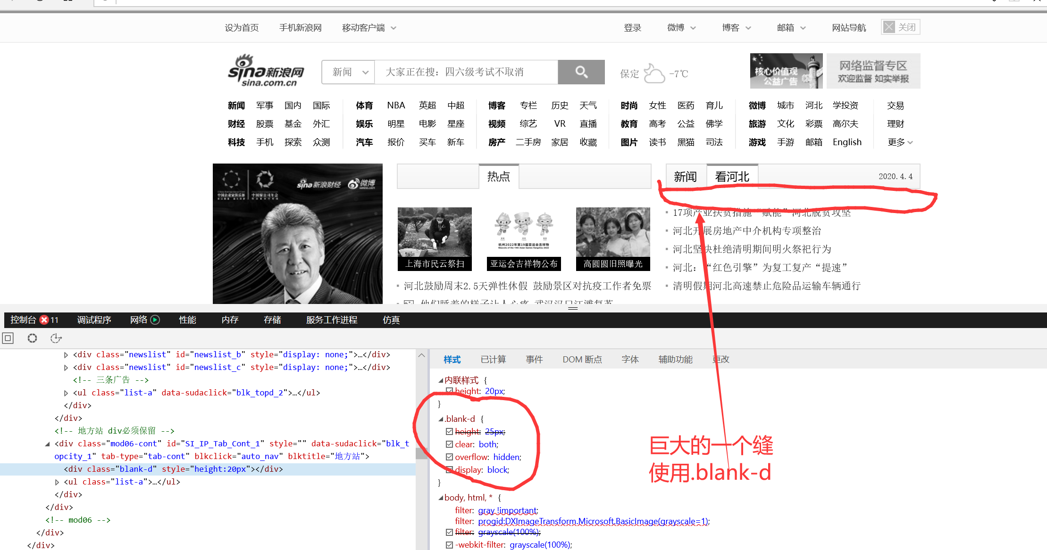

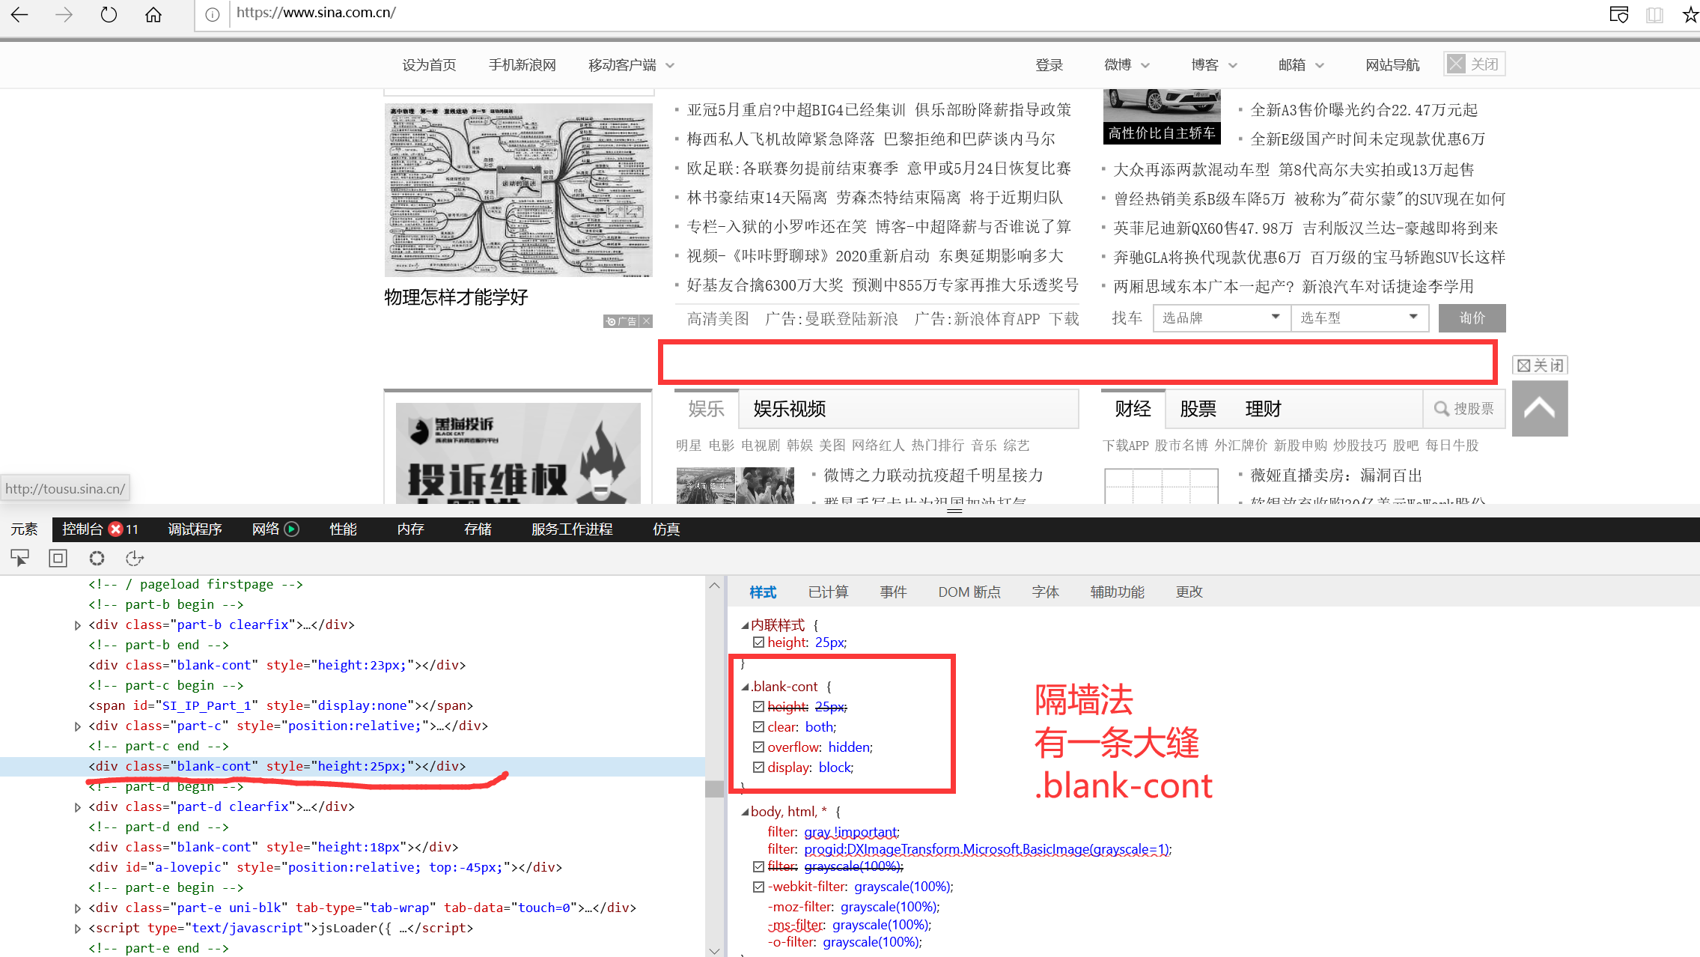

浮动和浮动不互相影响，建一个墙，靠墙的身躯形成了一道墙

这个墙，隔开了两部分的浮动，互不影响。

为什么新浪是很稳的？

它没有跑到别的地方？

请大家打开新浪网，查找一下关于这种墙的例子，至少找出10个来

blank-d h:20px

blank-d h:10px

blank-d h:13px

blank-cont h:20px

blank-cont h:6px

blank-cont h:23px

blank-cont h:25px

blank-cont h:18px

blank-cont h:10px

blank-cont h:15px

blank-cont h:12px

blank-cont h:1px

新浪的墙，是不是有点傻？

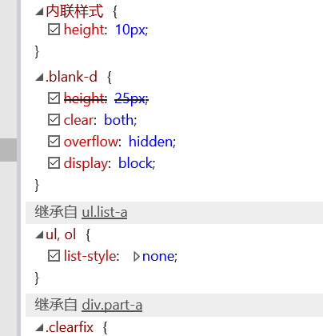

新浪的策略：先定义一个墙，blank-cont，缺省有一个高度 25px,然后通过blank-cont height :20px重新定义了墙的高度

要相邻，新浪网的工程师也是妈生的，不要报着神的态度，都是妈生的

我为什么要安排大家寻找这些墙？

公共类的列表，就是这种小的，反正一个标签能挂好多类，那就把类做原子一点。

做很多站的时候，都拿出来用

越是牛的工程师，手头都有一个U盘，保存着常用的公共类，作战的时候比别人快很多，节约很多时间

大家要收集，收藏，建成自已的武器库，这样才快速开发。

这些类，小的最小的原子类，定义页面设计中最常用的类，使用的时候拿起来可以用

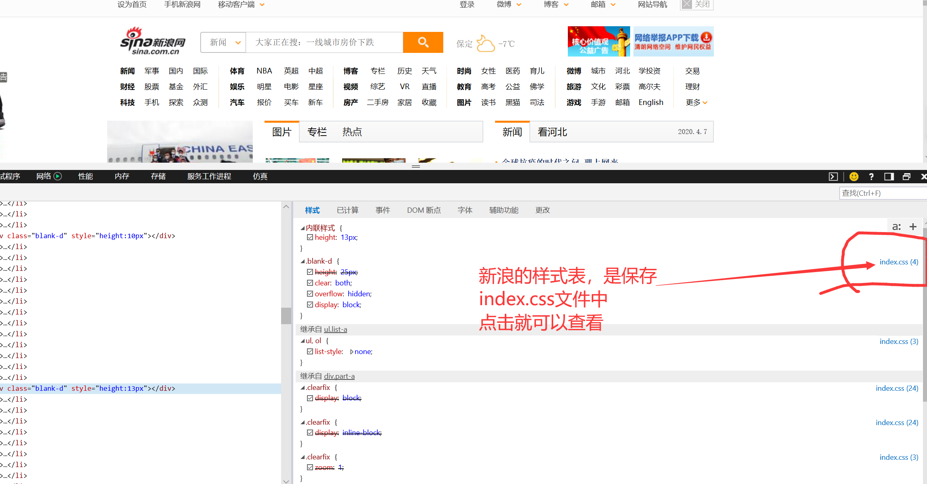

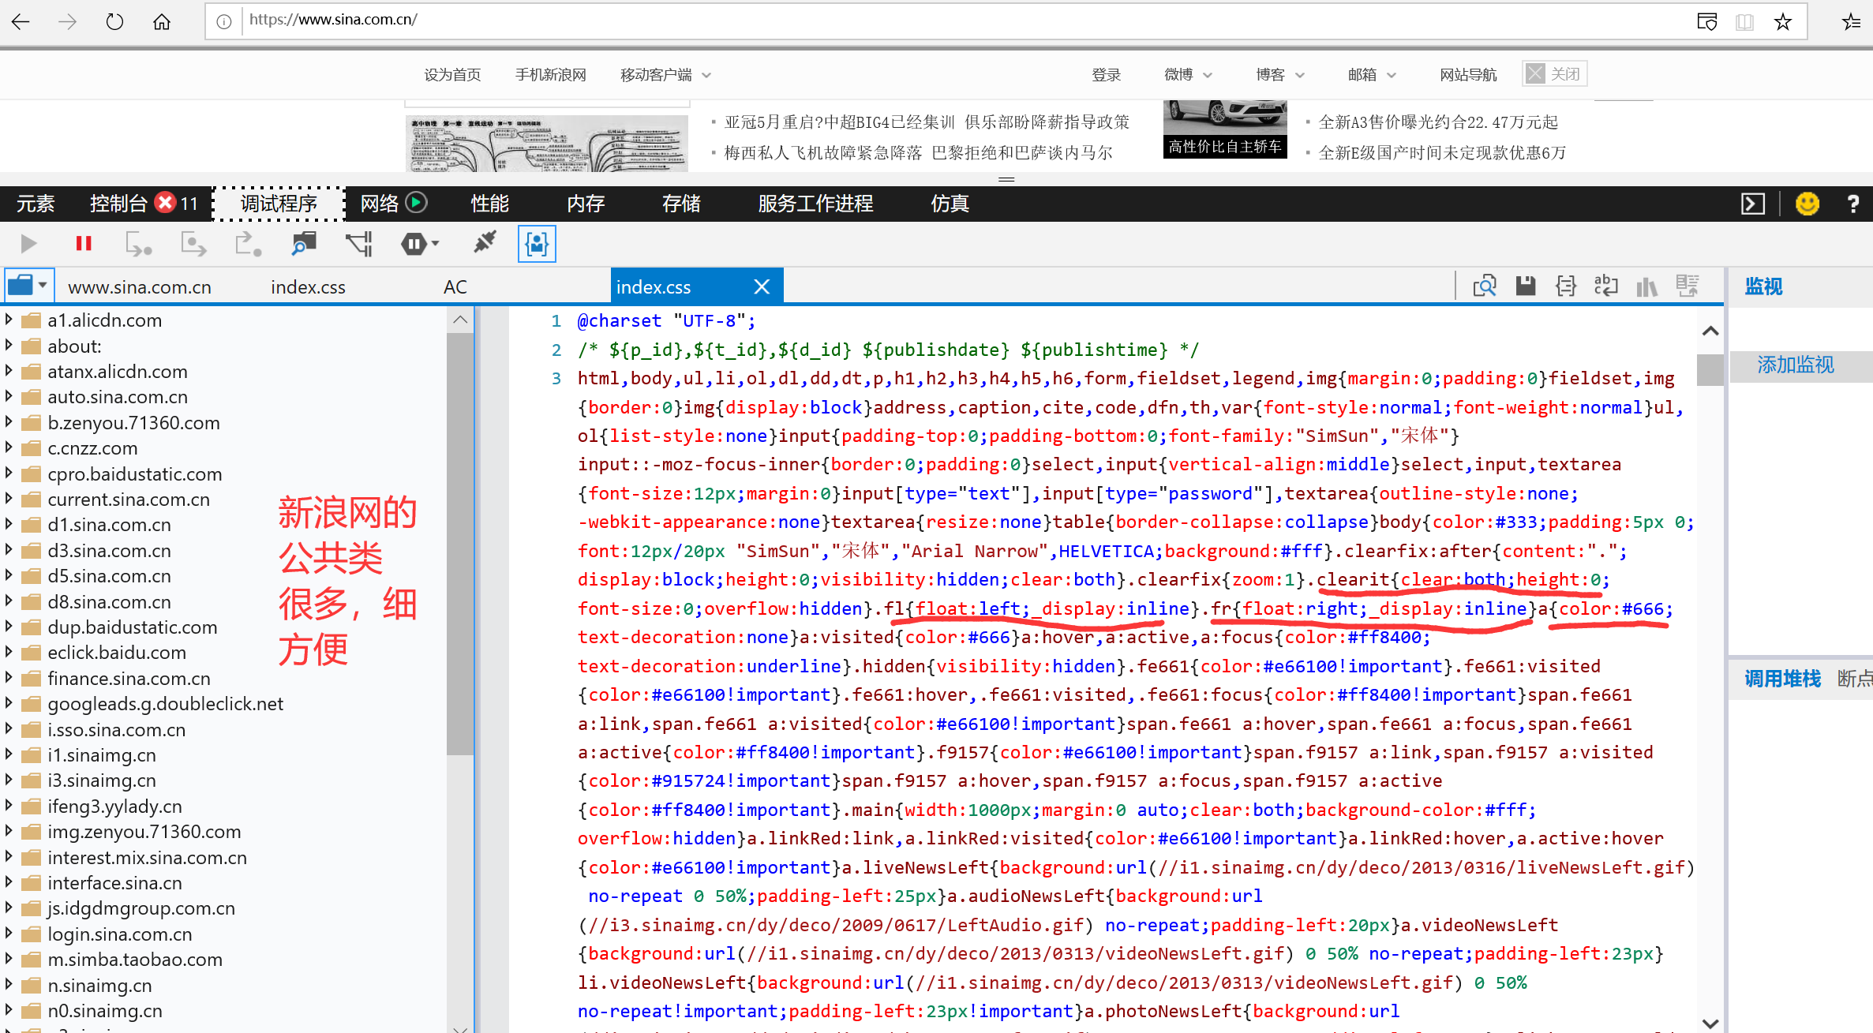

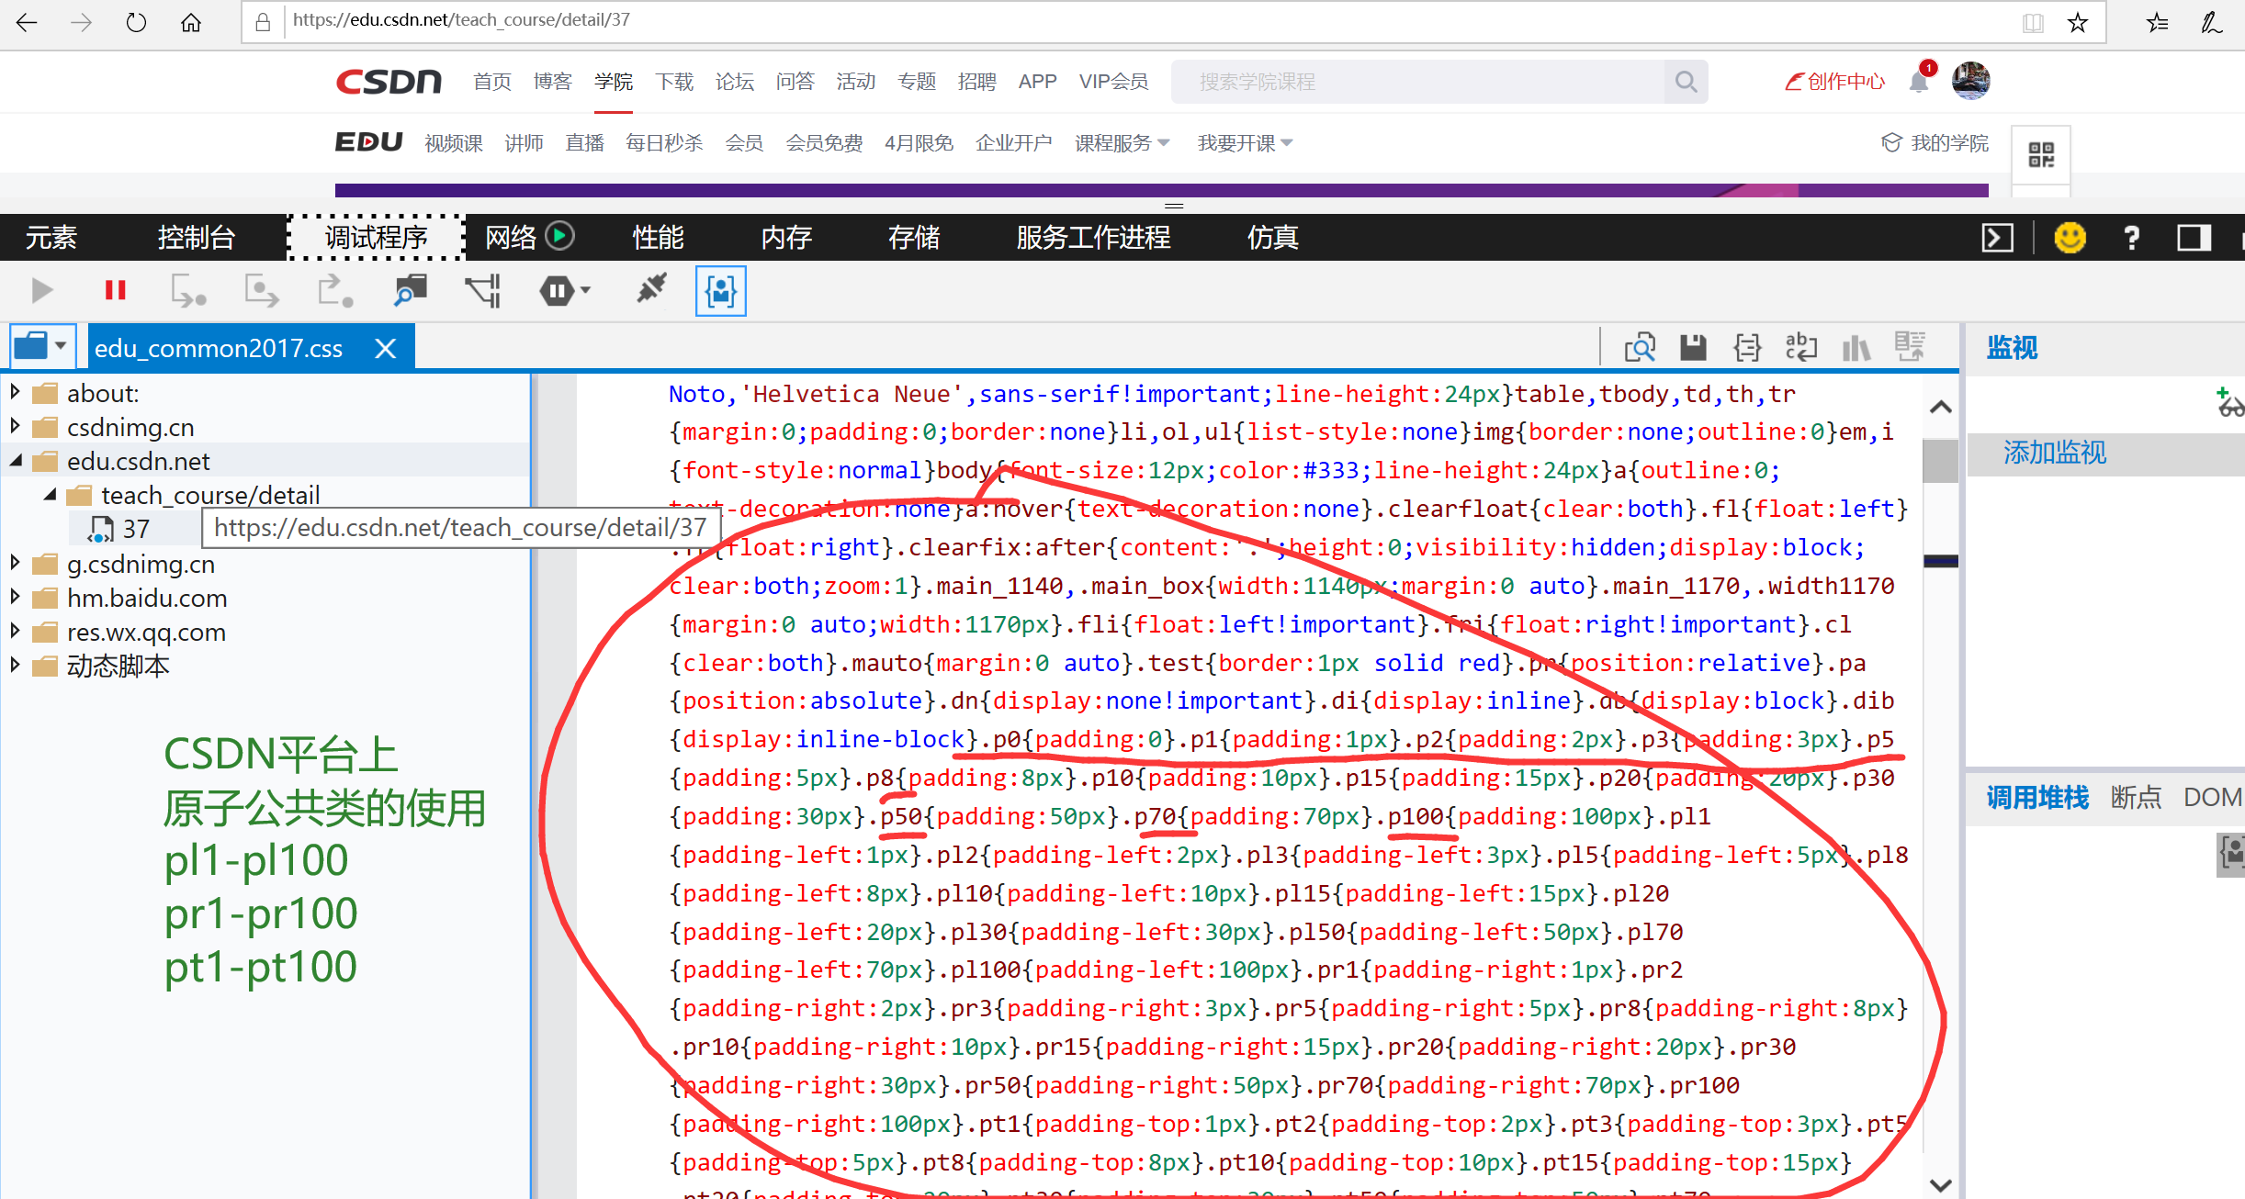

近些年，有演化出了“内墙法”：

把墙修到家里

这是我家，那是你家

<body>

    <div class="box1">

        <ul>

            <li>HTML</li>

            <li>CSS</li>

            <li>JS</li>

            <li>HTML5</li>

            <li>设计模式</li>

        </ul>

        <div class="cl h16"></div>

    </div>

    <div class="box2">

        <ul>

            <li>学习方法</li>

            <li>英语水平</li>

            <li>面试技巧</li>

        </ul>

    </div>

我们先回到解放以前的，从头开始

        *{

*margin*: 0;

*padding*:0;

        }

        .box1{

*background-color*: gold;

        }

        li{

*float*: left;

*width*: 120px;

*height*: 40px;

*background-color*: orange;

*text-align*: center;

        }

        .cl{

*clear*: both;

        }

        .h16{

*height*: 16px;

        }

    </style>

由于div没有高，所以后面的会追前面的

我们在家里修墙，在自已的div内部，增加cl 和h16

大家完成一下代码，感受一下，在家里修墙

        .cl{

*clear*: both;

margin:10px；

这样不行，必须使用h16,来筑起新的长城

隔墙法和内墙法，有本质区别，很大的区别

大家观察一下审查元素

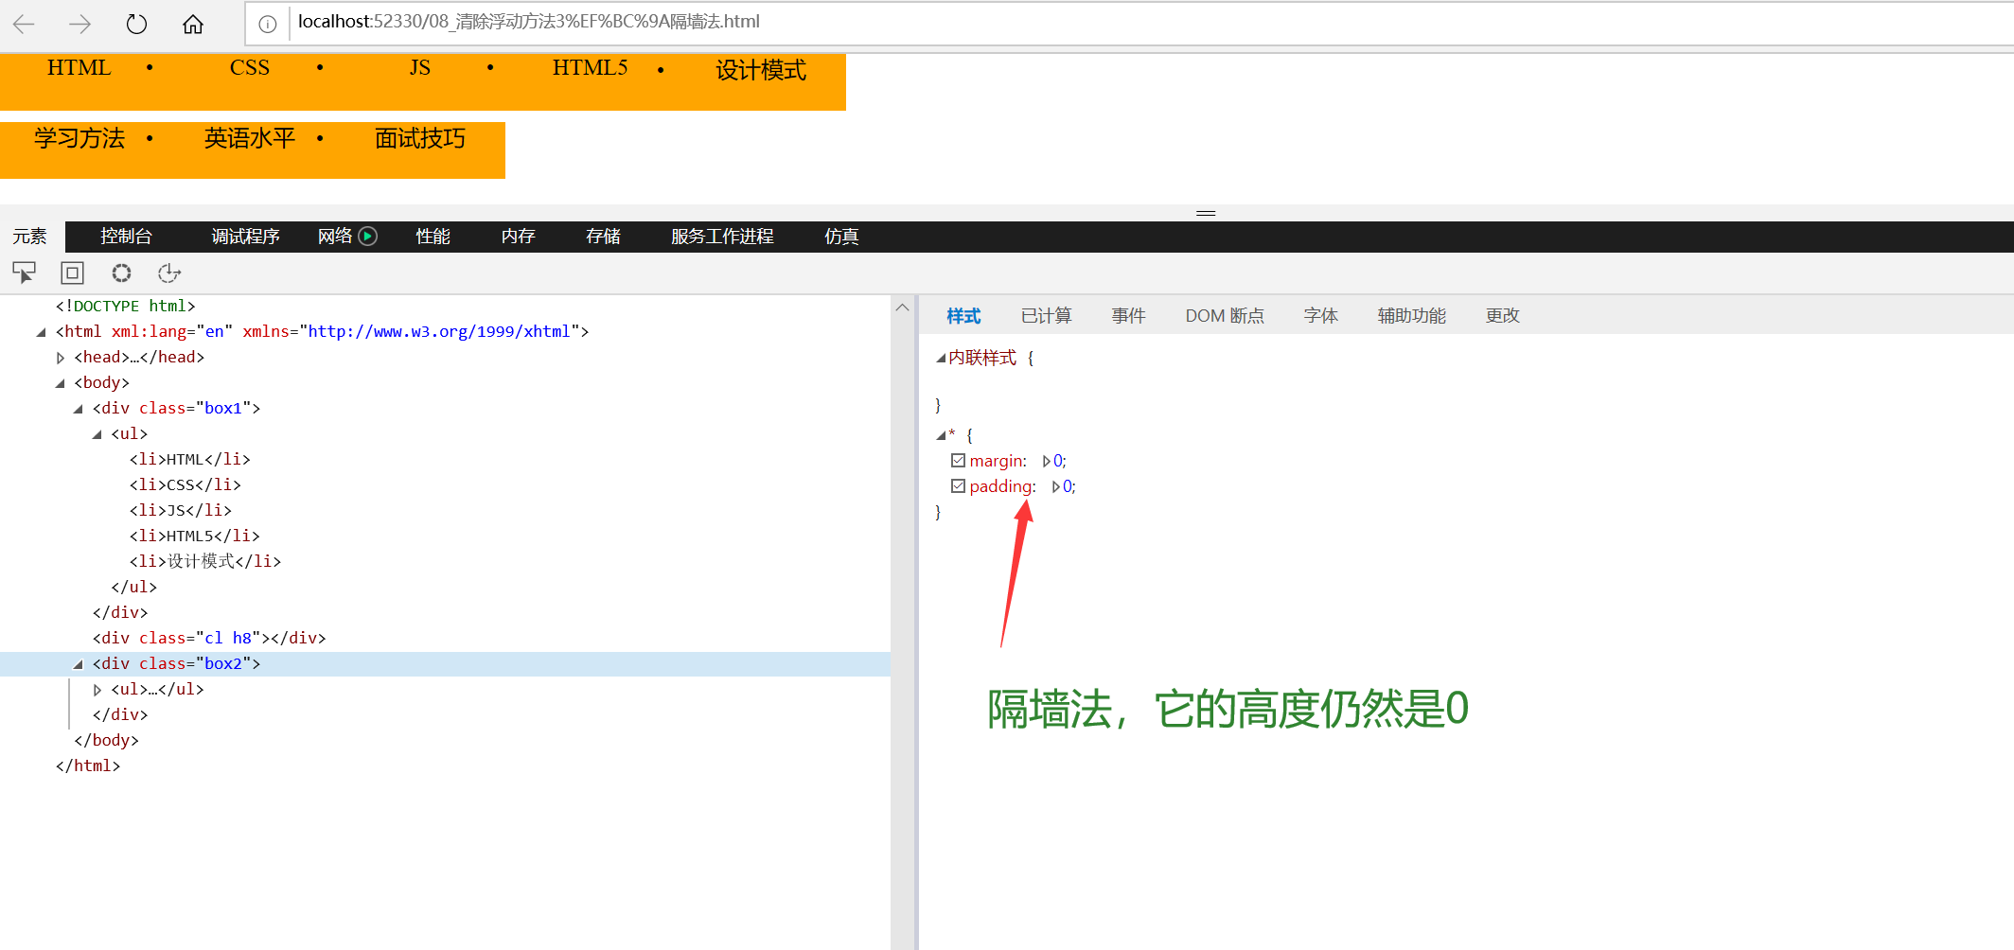

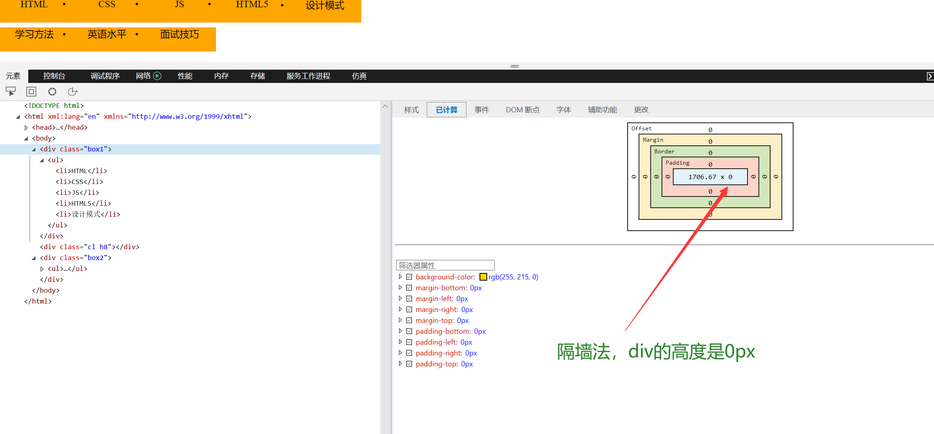

两个没有高度的div中间修了墙，确定能把浮动分开。

但是，当我把这墙修在家里的时候，神奇的事发生了，大家看一下奇迹

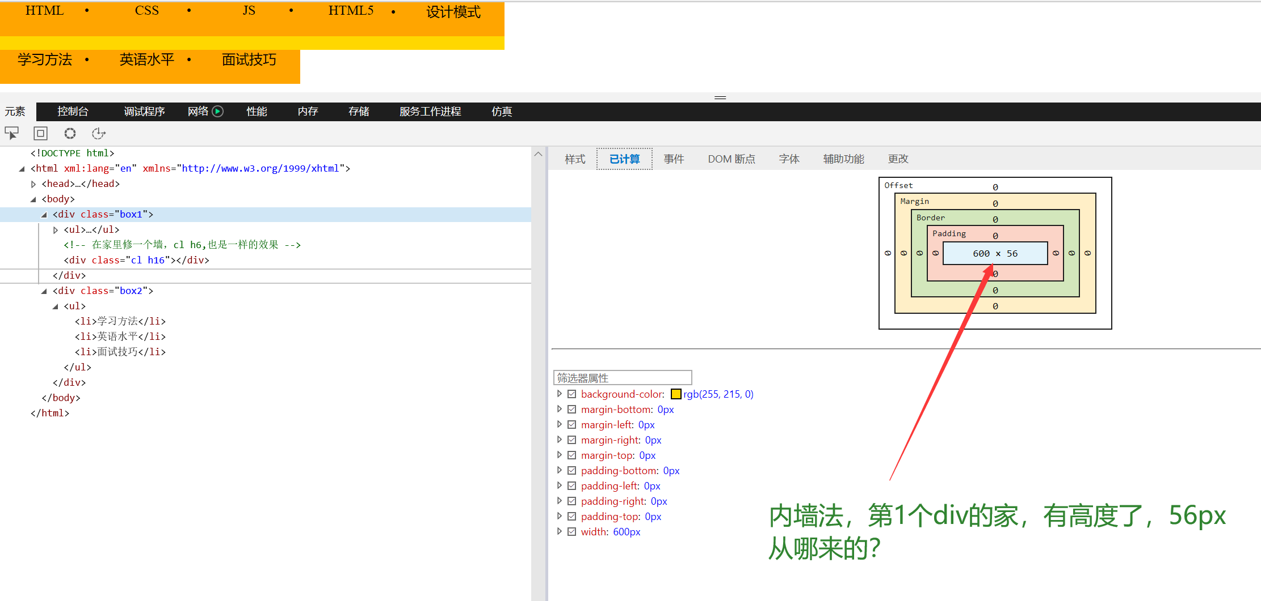

每个li是40px，一个墙是16,合计56px，是不是很神奇？

有的同学说了，老师，有高和没高不都是一样的吗？

错了。

        .box1 {

            background-color: gold;

        }

我们给div增加一个背景颜色

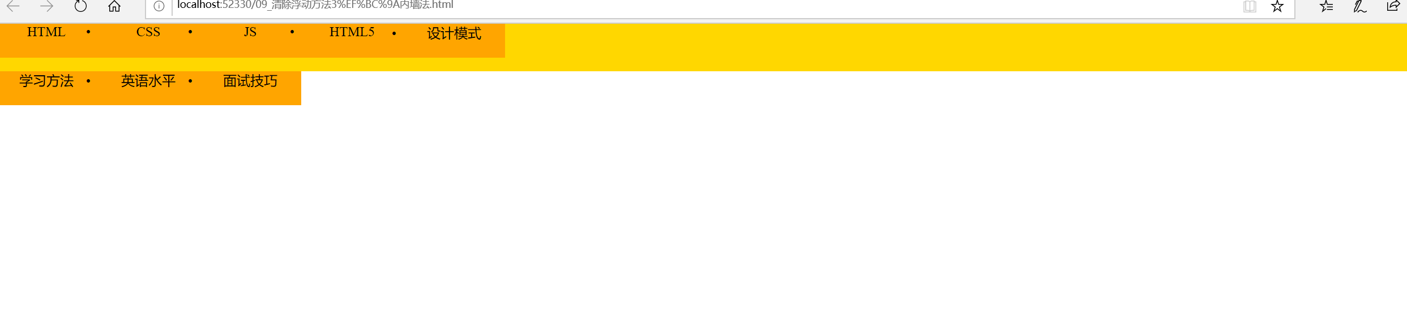

铺满了全场的金黄色

我只要把墙写在大儿子div里就可以了，但如果我在刚才的墙里，没用，因为没有写高

内墙法最近比较流行的一个变种，是因为墙修在家里，除了能隔开清除浮动之外，还能让这个人的家里被撑出一个高来

能听懂吗？

可能会问一个问题：box1中的li标签有高，你不是说内容能撑出来高吗？

原因很简单，li是浮动的，脱标了，还能撑出高吗？不能

脱标的元素是不能把容器，撑出高度

这种内墙法，歪打正着，撑出来高度了

我们来做一个实验：div里放一个p,给div染色，蓝色的div里放一个绿p

    <style type="text/css">

        *{

*margin*: 0;

*padding*: 0;

        }

        div{

*background-color*: blue;

        }

        p{

*float*: left;

*width*: 100px;

*height*: 100px;

*background-color*: green;

        }

        .cl{

*clear*: both;

        }

    </style>

</head>

<body>

    <div>

        <p></p>

        <div class="cl"></div>

    </div>

div里放一个p,给div染色，蓝色的div里放一个绿

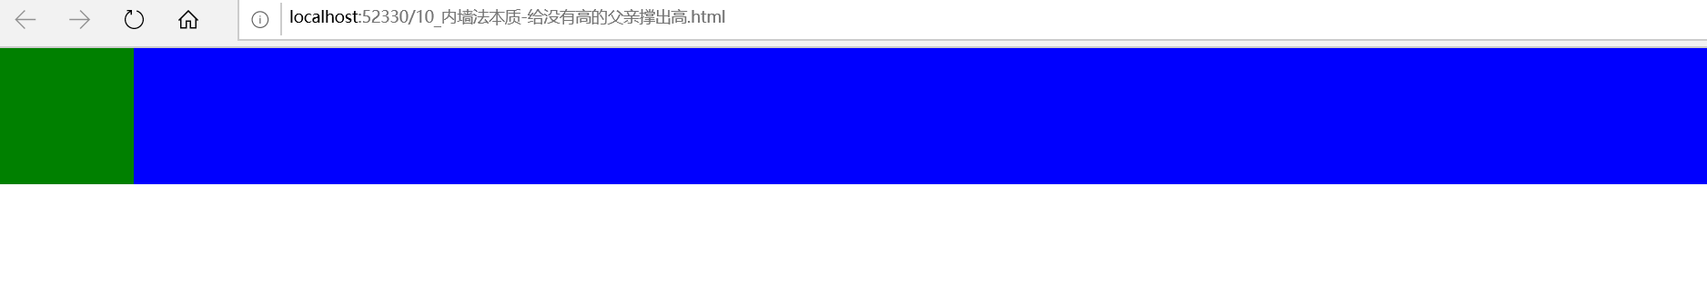

绿色的盒子，蓝色的div p,蓝色的盒子，被绿色的p撑出了一个高

但是一旦当p浮动起来之后

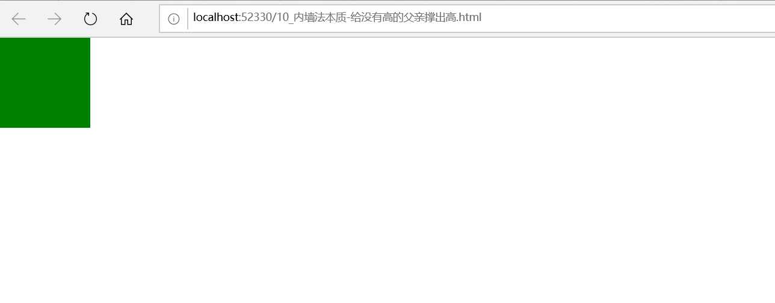

蓝色的盒子没了，什么原因？

儿子不乖了，儿子脱标了。离家出走了，父亲是没有高度的

一个父亲能内容、图片撑出高，是因为儿子一直乖乖在家。如果儿子脱标了，父亲就再也撑不起来高度了。

这件事，明白了吗？

那么这个时候，内墙法，就是在家里修堵墙。

        /*

        .cl {

            clear: both;

        }

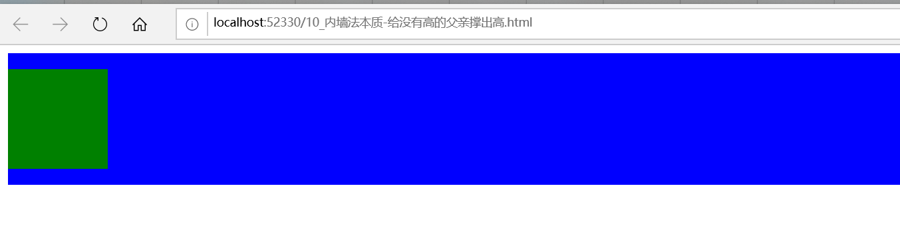

现在父亲就撑出高来了

现在这个样子，是因为默认的margin还存在，我们清除它

            margin: 0;

            padding: 0;

        }

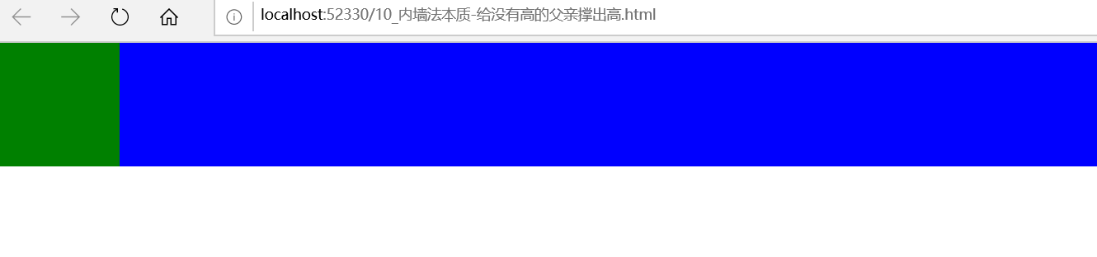

现在同学们按我的思路，把这个案例写一下

记住这句话：一个父亲是不能被浮动的儿子元素撑出高度的。

这是一个真理。

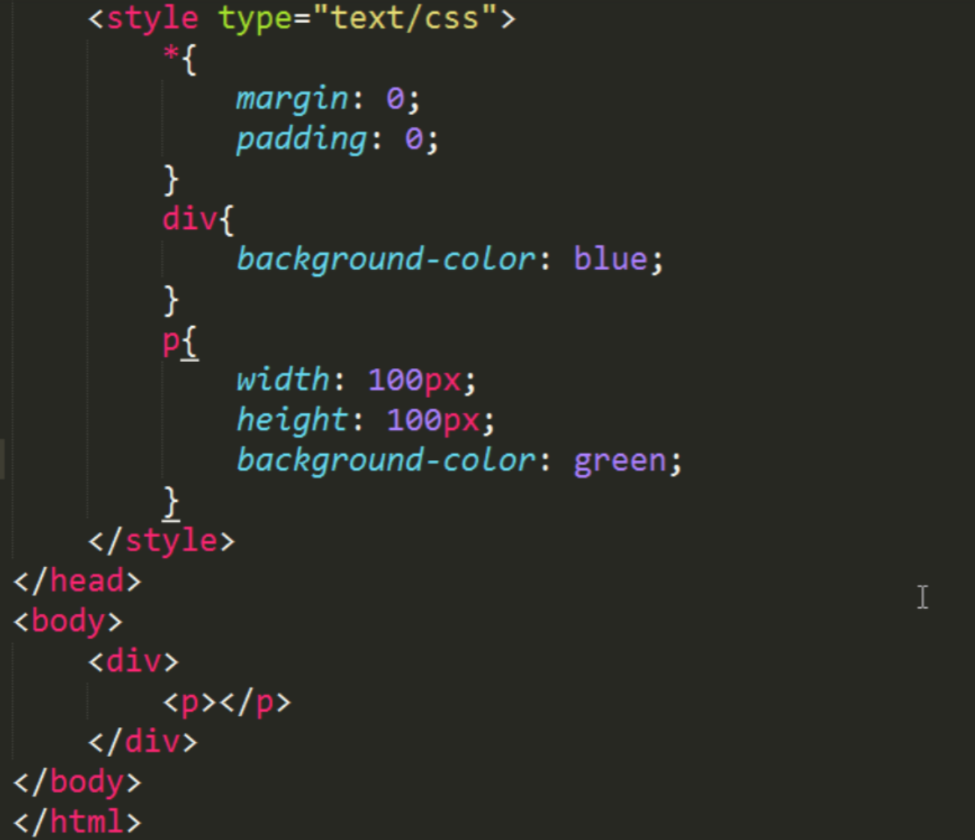

判断一下，蓝色的div里有一个绿p

A、此时看不到蓝色区域

B、此时能看到div区域蓝色

A、此时看不到蓝色区域，因为div没有高

B、此时能看到div区域蓝色，即使div没有高度，也能被撑出一个高度

答案是B，因为p在div里，p的内容能够撑出父亲div的高度

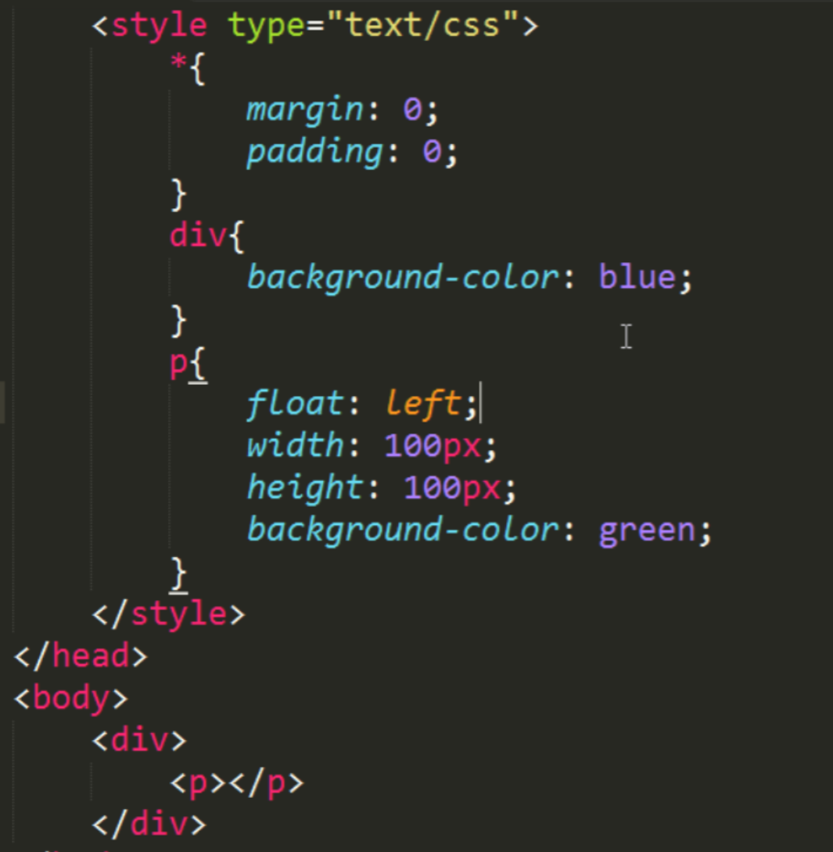

选择题：

A、此时看不到蓝色区域

B、此时能看到div区域蓝色

答案是A

浮动的儿子是不能撑出父亲的高度

如何调整浮动元素，让蓝色区域恢复呢？工程师发明的小窍门家里修一堵墙

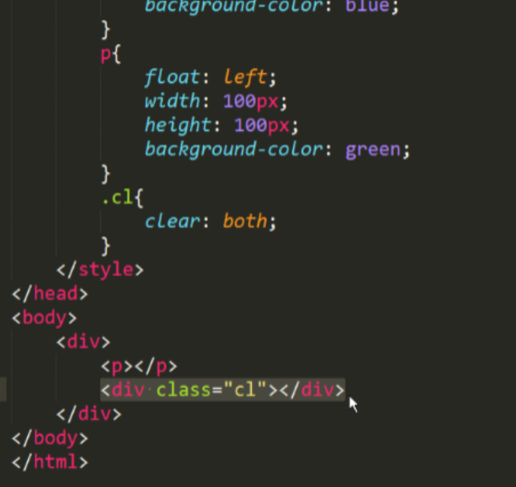

高又恢复了，有高的盒子能关住浮动了。那么可以说浮动也清除了。

奇淫技巧，没有什么道理可讲，前端这么用就可以解决问题。

好的前端工程师，会从现象琢磨出，它的本质是什么？其实就是浏览器渲染的一种艺术。

我可以告诉大家本质是什么？

div这个盒子是标准流，盒子p是浮动的，浮动的元素脱标了，光标又回到了div身上。

浏览器渲染很难去描述。

你只要知道，这个人的家里最后一个元素，修了一个 clear:both，这就是一个能够有高度

比喻说法：一个老人辛苦养了一个儿子，结果这个儿子脱标跑了，但这个老人在家里修了一道墙，就能够关住这个儿子，继续被这个儿子撑出了高度。40+16=56px，这就是撑起来的高度

能理解吗？

能听懂吗？

如果还没听懂，我们再来一个例子，这是css最难的部分

我们这次安排三个孩子：

<body>

    <div class="box">

        <p class="p1"></p>

        <p class="p2"></p>

        <p class="p3"></p>

        <div class="cl"></div>

    </div>

</body>

<style type="text/css">

        *{

*margin*: 0;

*padding*: 0;

        }

        .box{

*border*: 10px solid black;

        }

        .p1{

*float*: left;

*width*: 100px;

*height*: 180px;

*background-color*: red;

        }

        .p2{

*float*: left;

*width*: 100px;

*height*: 530px;

*background-color*: yellow;

        }

        .p3{

*float*: left;

*width*: 100px;

*height*: 190px;

*background-color*: blue;

        }

    </style>

三个儿子高度不同，来看一下

    <style type="text/css">

        *{

*margin*: 0;

*padding*: 0;

        }

        .box{

*border*: 10px solid black;

        }

        .p1{

*width*: 100px;

*height*: 180px;

*background-color*: red;

        }

        .p2{

*width*: 100px;

*height*: 530px;

*background-color*: yellow;

        }

        .p3{

*width*: 100px;

*height*: 190px;

*background-color*: blue;

        }

    </style>

现在的结果是什么呢？大家输入代码，运行一下。一定要手工做一下，如果有不懂的同学，一定要认真听，无下限。

这个时候问题来了，我们想给父亲增加一个高度，大黑框

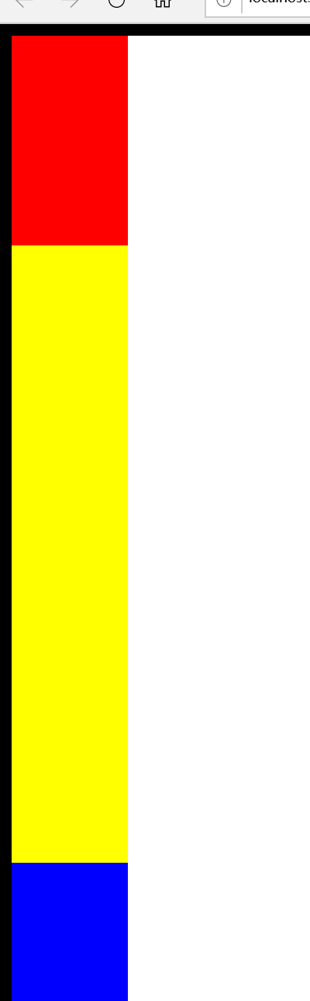

我们让三个孩子都左浮动起来。

  <style type="text/css">

        * {

*margin*: 0;

*padding*: 0;

        }

        .box {

*height*: 600px;

*border*: 10px solid black;

        }

        .p1 {

*float*: left;

*width*: 100px;

*height*: 180px;

*background-color*: red;

        }

        .p2 {

*float*: left;

*width*: 100px;

*height*: 530px;

*background-color*: yellow;

        }

        .p3 {

*float*: left;

*width*: 100px;

*height*: 190px;

*background-color*: blue;

        }

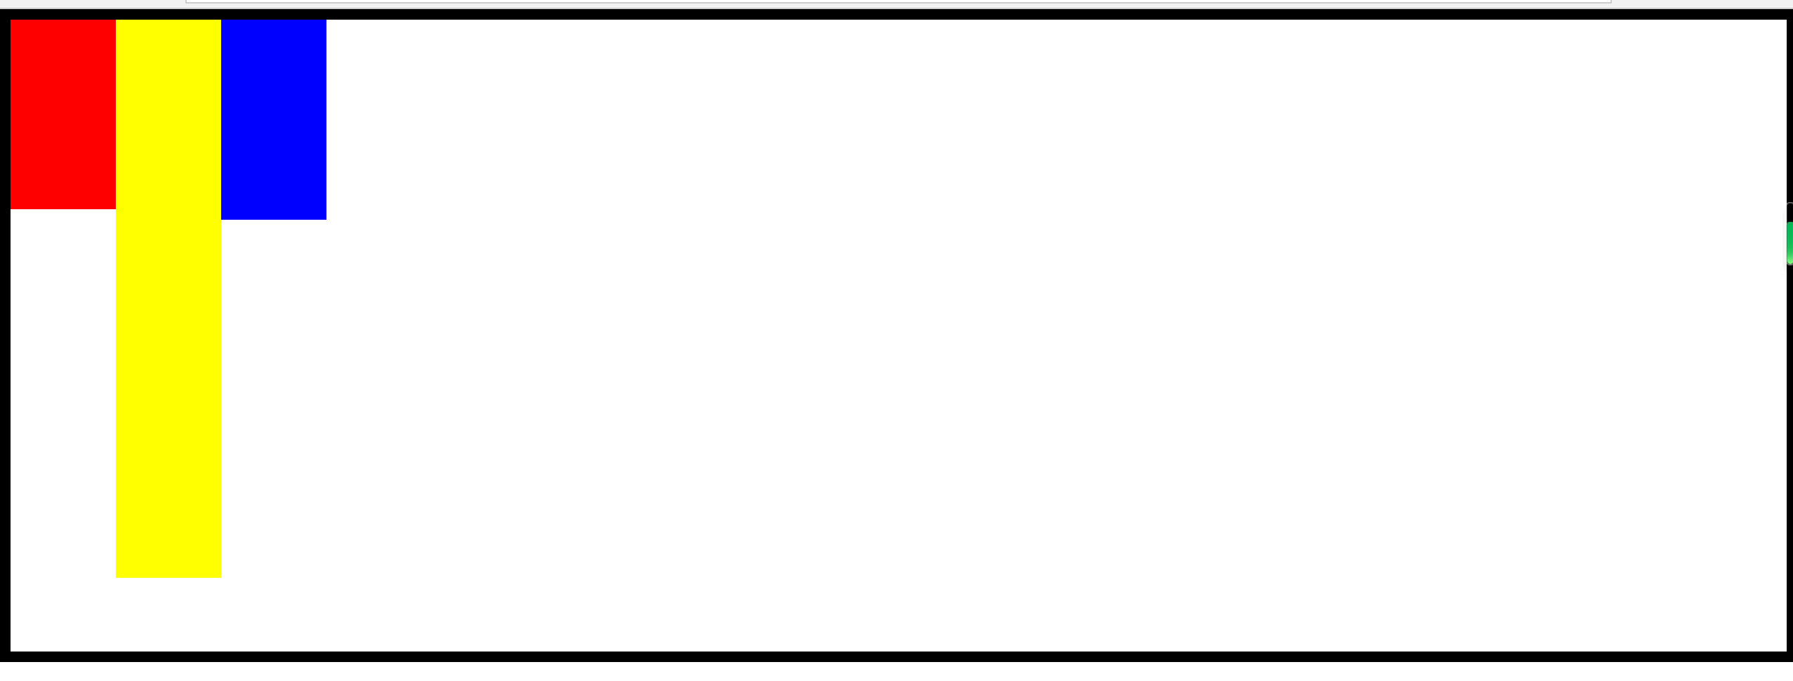

这次没有问题吧？

现在把父亲的高度去掉，完蛋了

        .box {

*border*: 10px solid black;

        }

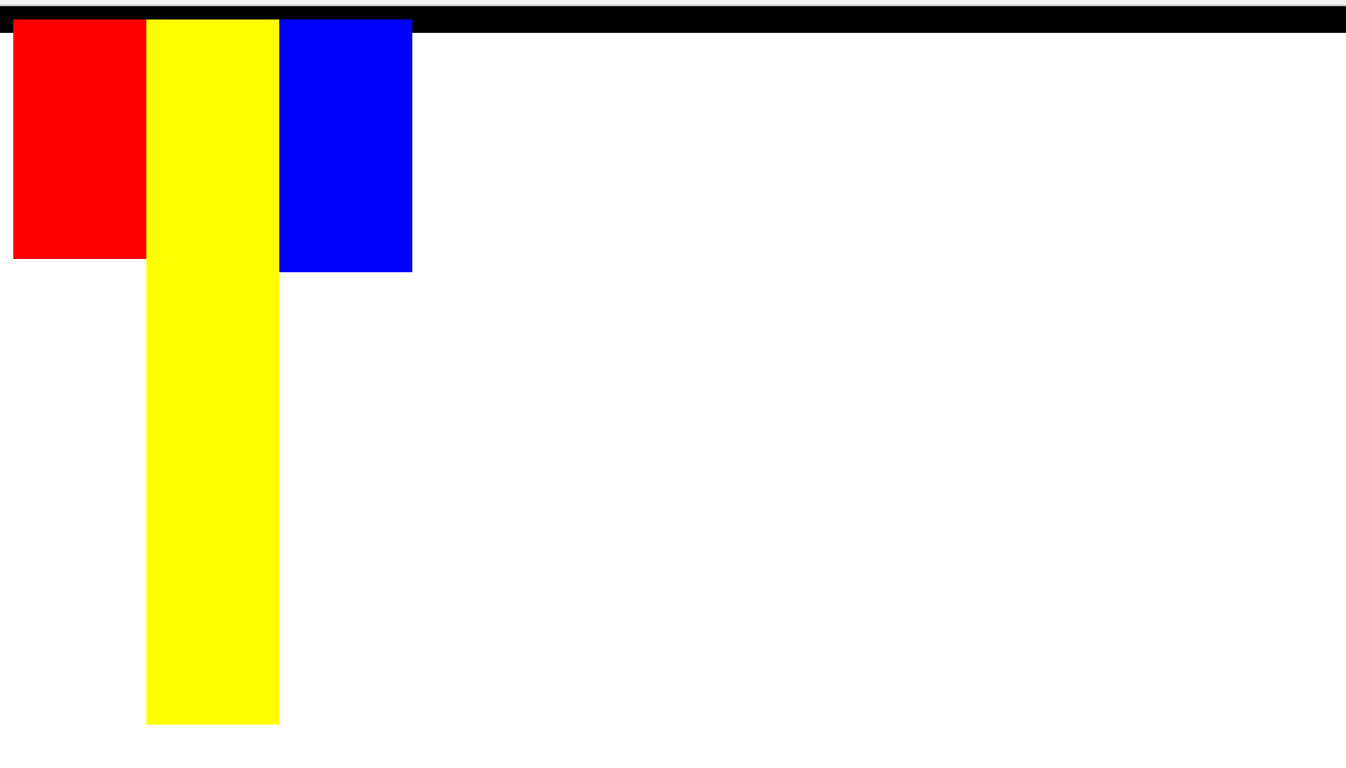

父亲的大黑框没有了，为什么？三个儿子不孝，不赡养老人，离家出走，脱标跑了。父亲没有高度，自然也不能被撑起来。

有的同学说，教师，增加高度，按个最高的增加，此时父亲还得跟着改

你改一个就得改父亲高度

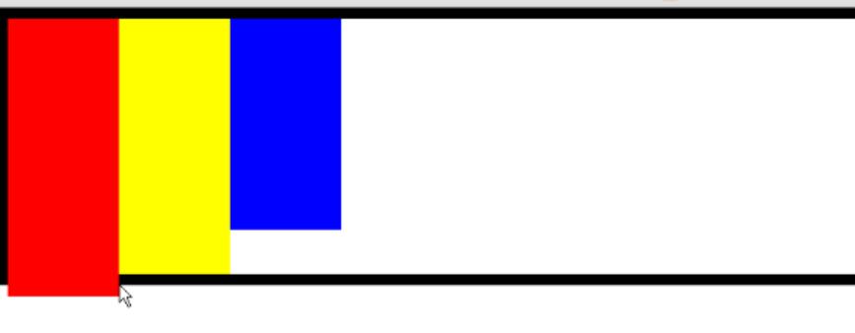

父亲不能智能的关住3个儿子

父亲不能被儿子自动撑开

聪明的工程师发现，父亲就根本不需要写高度。

        <div class="cl"></div>

修一个小墙，就完美解决了这个问题，父亲一下就有身高了，标准流能够直接撑开的机制，浏览器的渲染机制。

最后的地方修一堵墙，这个时候就认识父亲了。

再来一个例子：

设计师给你一个图片：广告在左侧，右侧是内容

你可以说，这简单，这就是一个浮动的问题

我们先看标准文档流中的样子

内容越长，黄色的背景会自动拉长，为什么呢？content是黄色的，会被news的内容撑高，至此理解了吗？

问题来了：如果content进行了左浮动，左侧是一个蓝色的广告

我们说过，要浮动都浮动，黄色没有了，因为黄色盒子没有高。

浮动的元素是不能把父亲撑高的，你可以加高，不断的调整高度

但是不能自动适应。

第一步，先写出来HTML语义部分

第二步，再写出来标准文档流的css

第三步，再让元素浮动起来

第四步，再去解决墙的问题

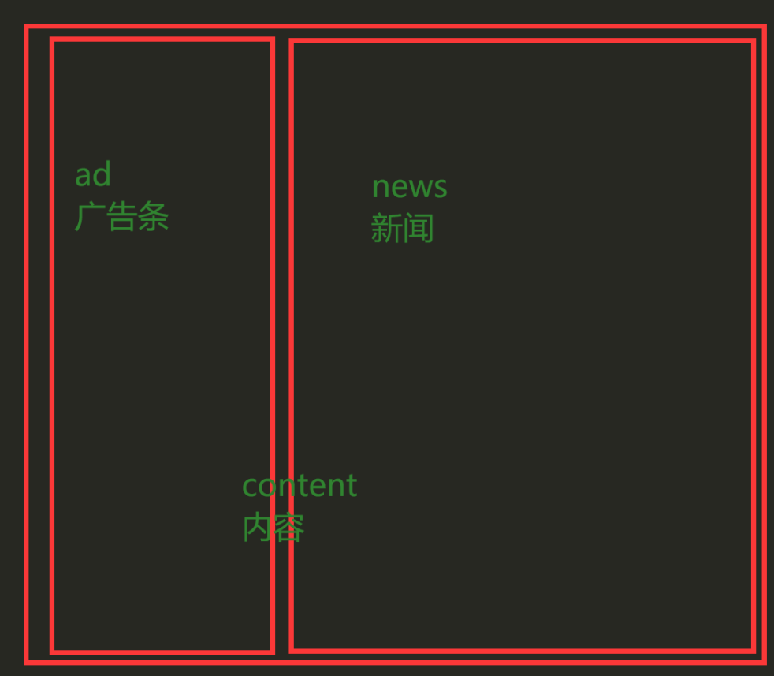

怎么解决？我们在自已家最后的元素当中修建墙

   <div class="cl"></div>

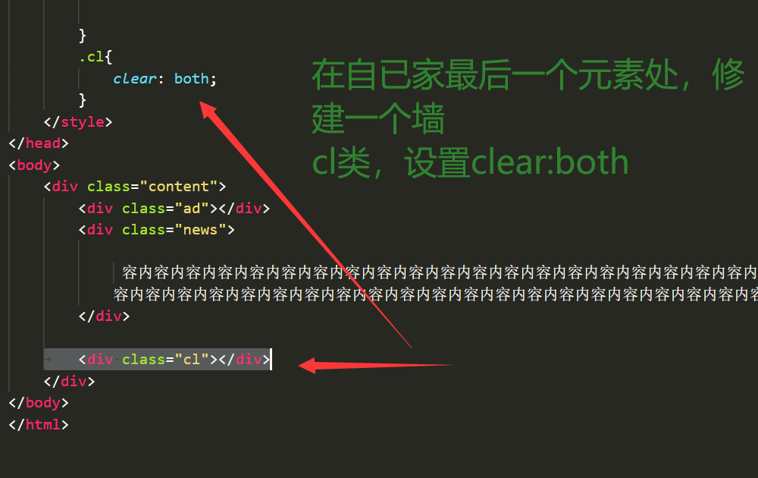

内容有多少，黄色区域的有多少

这就是技巧。

有一些东西确实不好理解，这就是浏览器的渲染规律。

    <div>

        <p></p>

        <p></p>

        <div class="cl"></div>

    </div>

当成公式记下来就可以了

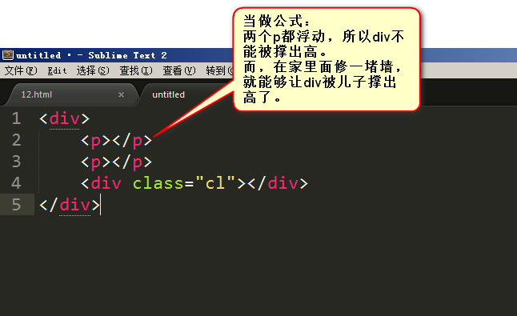

内墙法跟隔墙法非常像，一个是修在家里，一个是修在2个人中间，隔一堵墙，它没高，有墙就有了高度。

为什么搜狐新浪采用隔墙法？他们的隔墙法，不需要上边的盒子有框

都是方法，都可以选

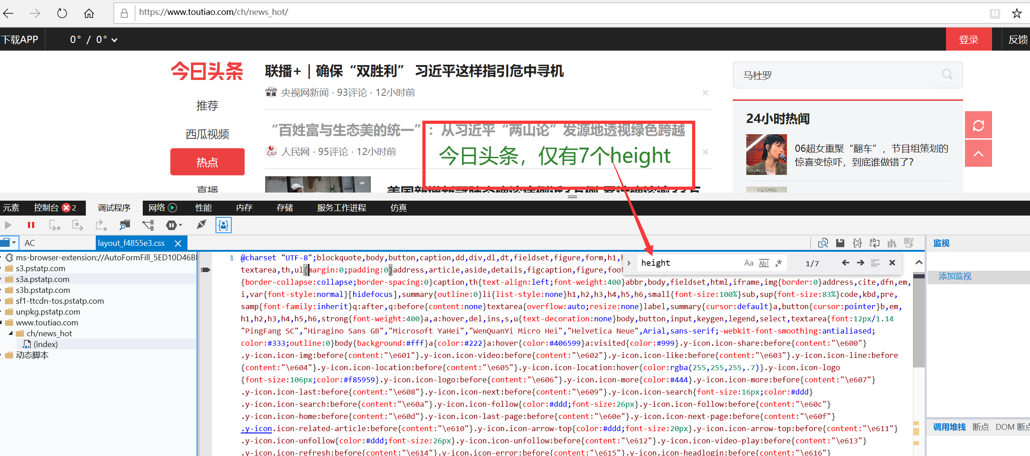

并不是每个盒子就有一个高度

昨天我们写的那个布局，都写了好多高度，但今天我们需要减少，反正高度是能够被孩子们撑高，我靠清除浮动来解决它没有贴上去

有同学问，盒子没有高，怎么还能放东西呢？盒子没有高度，它就是一个定位。

第2组浮动的元素，非要去追前面的元素

我们来总结下：

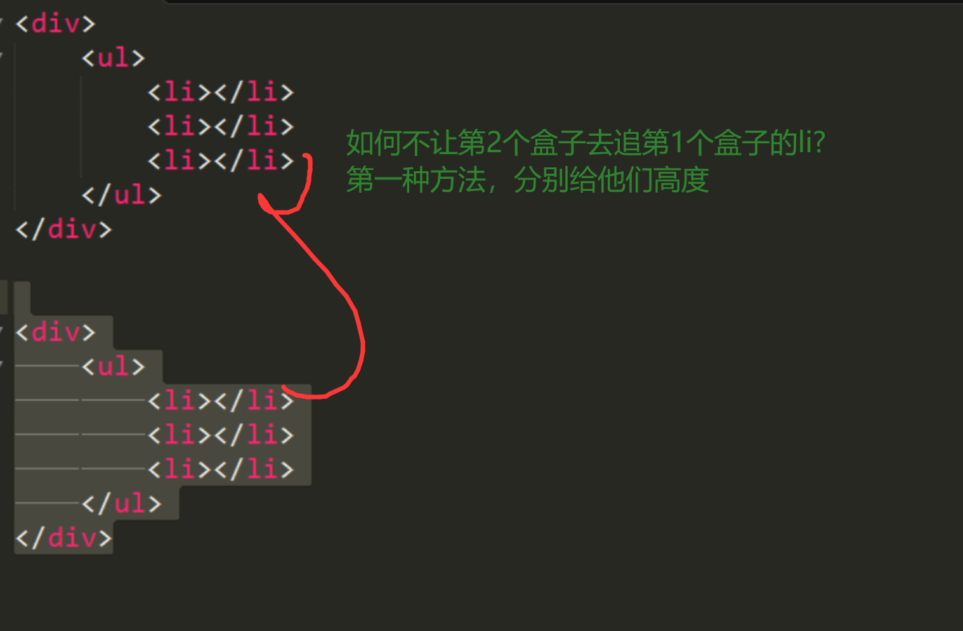

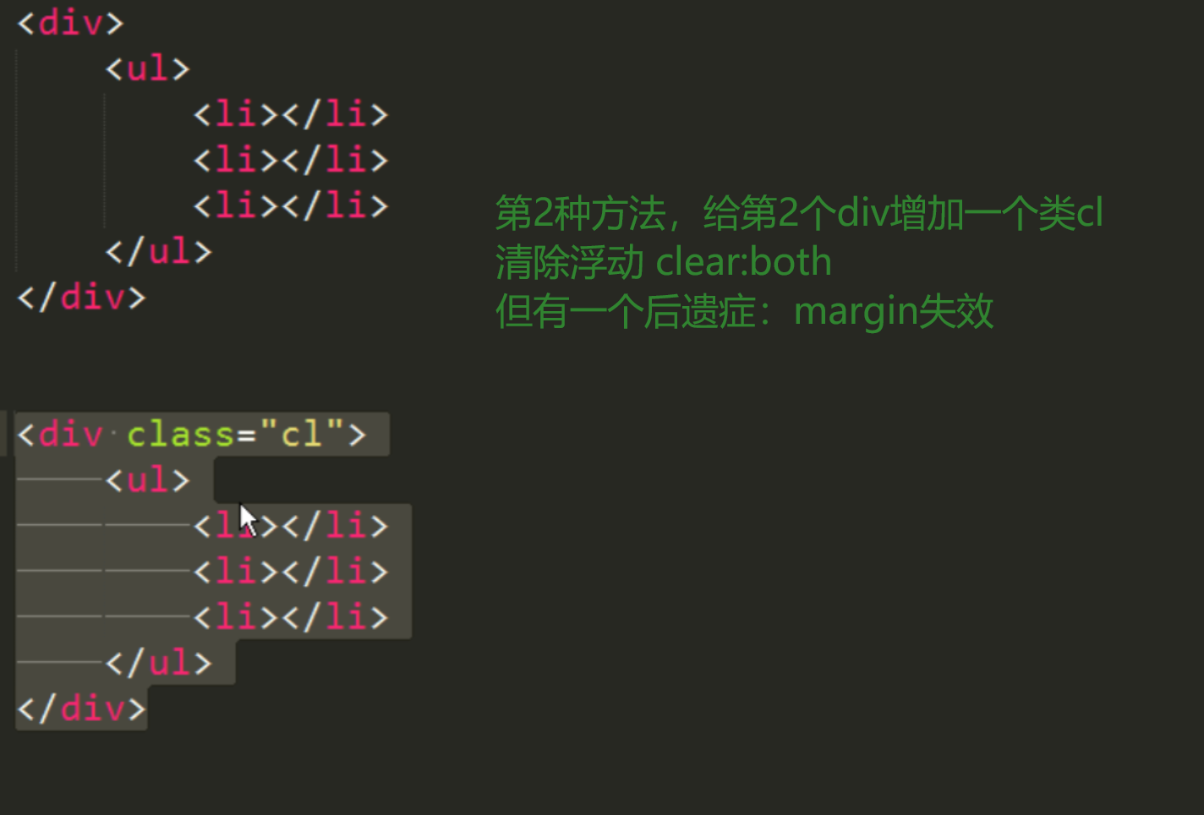

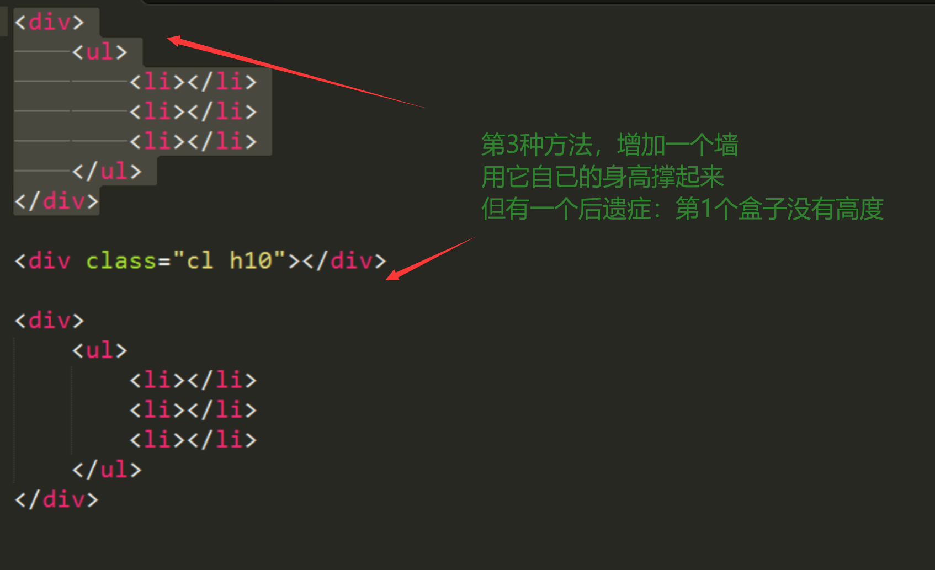

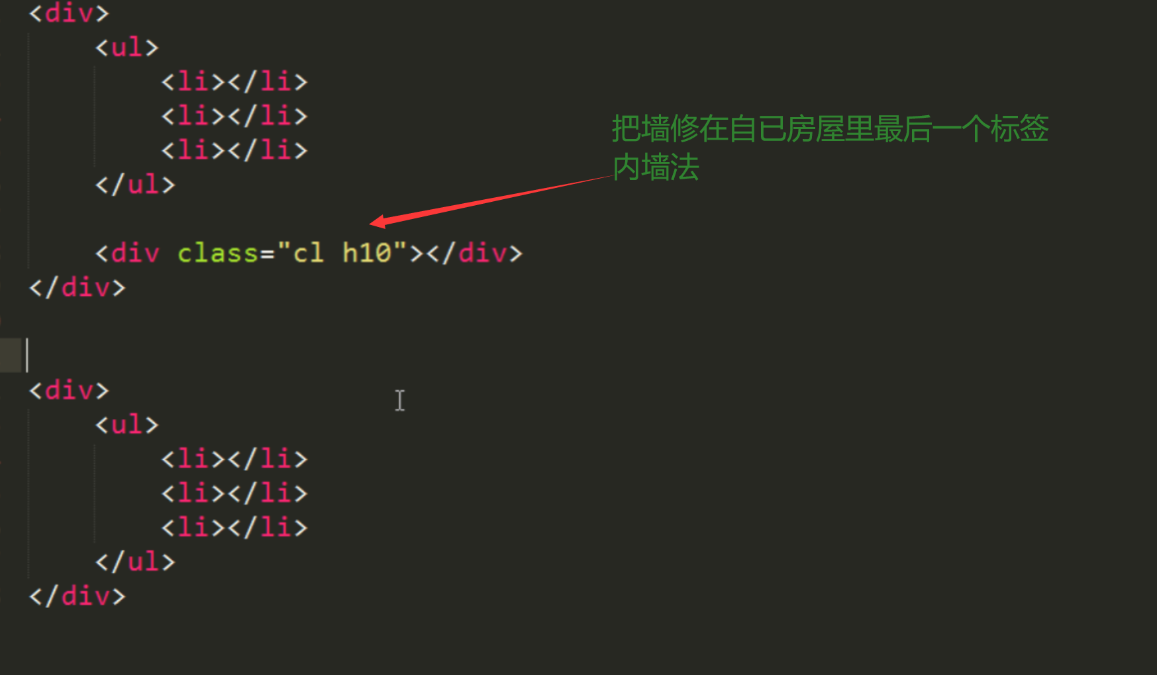

有的同学说了，老师，我全写高，不用墙，可以吗？

估计你面试都过不去，因为没人写高，因为反正能够被内容撑高，所以不用写高，干嘛还要写高呢？

不是把页面凑出来，而是前端工程师的要求。

我们不是切图的，而是前端工程师，所以，请大家把上次的作业，研究一下，能不能不写或少写高度？

要有工程师的胆识，凑出来的东西，是人就会。

Css水平比别人高出好几个量级才行

## 3.4 清除浮动方法4：overflow:hidden;

overflow就是“溢出”的意思， hidden就是“隐藏”的意思。

|  |
| --- |
| 1. overflow:hidden; |

表示“溢出隐藏”。所有溢出边框的内容，都要隐藏掉。

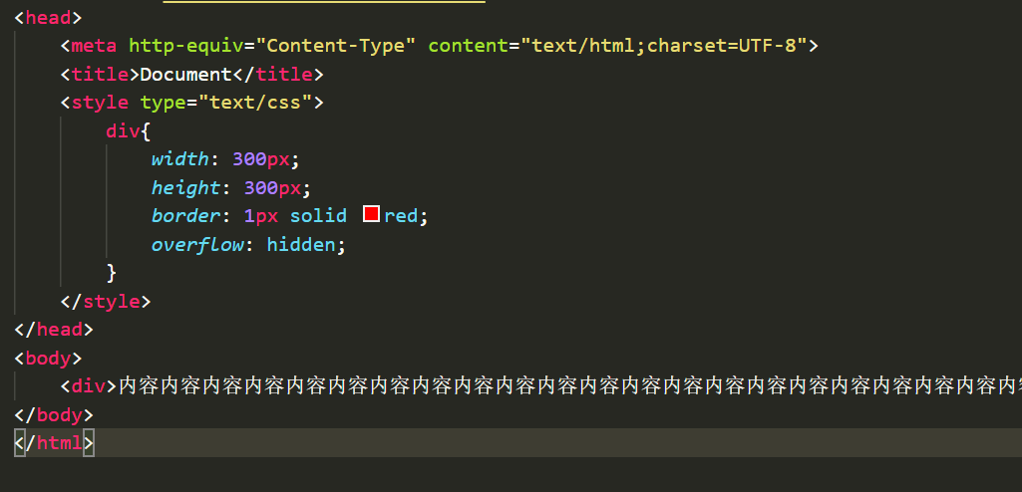

当溢出了边框，就把它隐藏掉了

|  |  |
| --- | --- |
| 内容太多，溢出了盒子： | overflow:hidden; 溢出盒子边框的内容，隐藏了。 |

本意就是清除溢出到盒子外面的文字。但是，前端开发工程师又发现了，它能做偏方。

一个父亲不能被自己脱标浮动的儿子，撑出高度。但是，只要给父亲加上overflow:hidden; 那么，父亲就能被儿子撑出高了。这是一个偏方。

没有道理，它就是一个偏方，不是正规军

为什么呢？

它做了一件不属于它本意的事，跟内墙法是一个效果，通用，都可以

这个方法更简单一些，不用在它自已家里修墙

**overflow: hidden;比内墙法更简单**

|  |
| --- |
| 1. div{ 2. width: 400px; 3. border: 10px solid black; 4. **overflow: hidden;** 5. } |

浏览器的一种渲染机制造成的。

|  |  |
| --- | --- |
|  |  |

清除浮动的方法4：overflow:hidden;

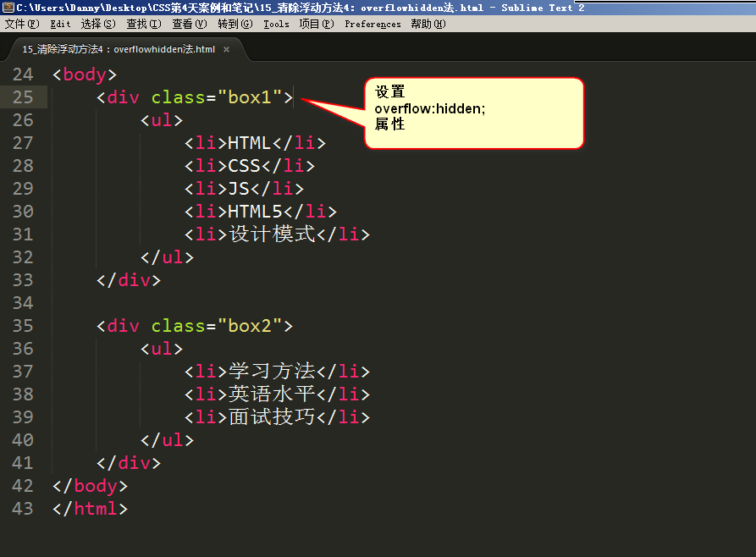

        * {

*margin*: 0;

*padding*: 0;

        }

        li {

*float*: left;

*width*: 120px;

*height*: 40px;

*background-color*: orange;

*text-align*: center;

        }

        .box1 {

            /* overflow: hidden; */

            _zoom: 1;

*margin-bottom*: 10px;

        }

    </style>

</head>

<body>

    <div class="box1">

        <ul>

            <li>HTML</li>

            <li>CSS</li>

            <li>JS</li>

            <li>HTML5</li>

            <li>设计模式</li>

        </ul>

    </div>

    <div class="box2">

        <ul>

            <li>学习方法</li>

            <li>英语水平</li>

            <li>面试技巧</li>

        </ul>

    </div>

</body>

最好用的，连margin的问题都解决了

## 3.5 清除浮动总结与案例

总结一下：

1） 加高法：

浮动的元素，只能被有高度的盒子关住。 也就是说，如果盒子内部有浮动，这个盒子有高，那么妥妥的，浮动不会互相影响。但是，工作上，我们绝对不会给所有的盒子加高度，这是因为麻烦，并且不能适应页面的快速变化。

|  |
| --- |
| 1. <div> **→ 设置height** 2. <p></p> 3. <p></p> 4. <p></p> 5. </div> 6. <div> **→ 设置height** 7. <p></p> 8. <p></p> 9. <p></p> 10. </div> |

2) clear:both;法

最简单的清除浮动的方法，就是给盒子增加clear:both；表示自己的内部元素，不受其他盒子的影响。

|  |
| --- |
| 1. <div> 2. <p></p> 3. <p></p> 4. <p></p> 5. </div> 6. <div> **→ clear:both;** 7. <p></p> 8. <p></p> 9. <p></p> 10. </div> |

浮动确实被清除了，不会互相影响了。但是有一个问题，就是margin失效。两个div之间，没有任何的间隙了。

3）隔墙法：

在两部分浮动元素中间，建一个墙。隔开两部分浮动，让后面的浮动元素，不去追前面的浮动元素。

墙用自己的身体当做了间隙。

|  |
| --- |
| 1. <div> 2. <p></p> 3. <p></p> 4. <p></p> 5. </div> 6. **<div class="cl h10"></div>** 7. <div> 8. <p></p> 9. <p></p> 10. <p></p> 11. </div> |

我们发现，隔墙法好用，但是第一个div，还是没有高度。如果我们现在想让第一个div，自动的根据自己的儿子，撑出高度，我们就要想一些“小伎俩”，“奇淫技巧”。

内墙法：

|  |
| --- |
| 1. <div> 2. <p></p> 3. <p></p> 4. <p></p> 5. **<div class="cl h10"></div>** 6. </div> 7. <div> 8. <p></p> 9. <p></p> 10. <p></p> 11. </div> |

内墙法的优点就是，不仅仅能够让后部分的p不去追前部分的p了，并且能把第一个div撑出高度。这样，这个div的背景、边框就能够根据p的高度来撑开了。

4）overflow:hidden;

这个属性的本意，就是将所有溢出盒子的内容，隐藏掉。但是，我们发现这个东西能够用于浮动的清除。

我们知道，一个父亲，不能被自己浮动的儿子撑出高度，但是，如果这个父亲加上了overflow:hidden；那么这个父亲就能够被浮动的儿子撑出高度了。这个现象，不能解释，就是浏览器的小偏方。

并且,overflow:hidden;能够让margin生效。

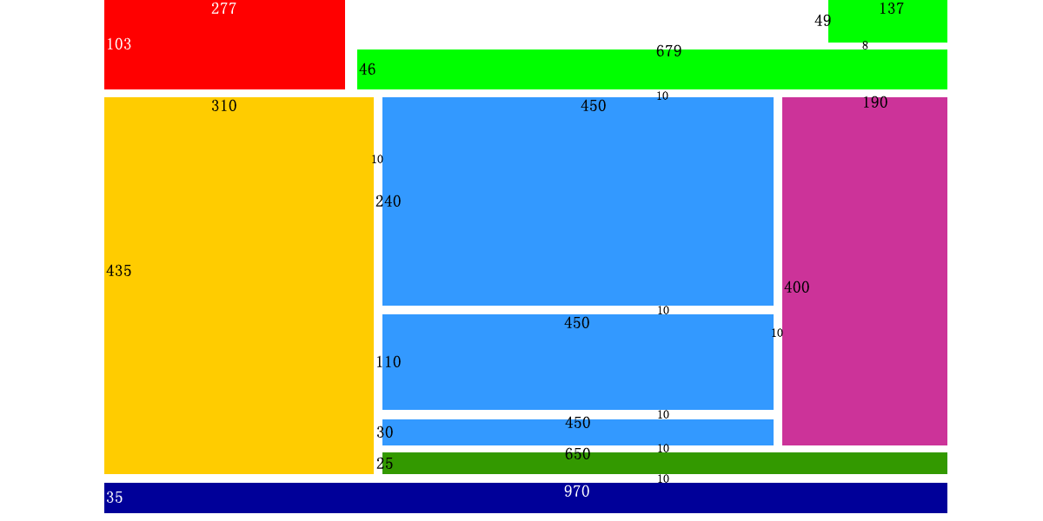

我们来研究一下，重新制做这个布局

不使用那么多的height

既然logo已经写了103,那么最大的header盒子还要写103呢？发现了吗？

既然黄色的盒子已经写了一个435,那么为什么content盒子要写435呢？

当你的页面发生变化的时候，content的内容不能被撑开，是多么恶心的事呢？发现了吗？

大家明白了吗？我上周留下的作业，是在诱骗你们，给高度，写高度

我们要把每一个部分，牢牢控制住，这样做一个页面的时候能减少好多工作量

我们要的是代码的格调，而不是拼凑

前端要知道的知识面，要非常大，前端工程师很了不起

我们来做一个局部的页面

清除浮动的案例：

给大家30分钟时间，完成这个设计

从大盒子到小盒子，一层一层去设计

不要上来就加浮动，不能越级

样式得一个一个写，不能着急，从最大写到最小，写完news,写里面的ul,接下来写li

有条理，有章法，不必要去一次写成。

文章不是写出来的，是改出来的

代码也是一样，不是编写出来的，是反复调整出来的。

Dashed grey

每个属性是什么？听懂了吗？

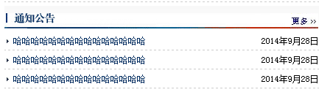

实践中，遇见了清除浮动的问题：

标题左浮动，时间右浮动



原始的HTML设计，是这个样子的

我们现在开始给它美化

        ul {

            /* 为了美观，给ul设置margin */

*margin*: 200px;

            /* 去年li的小圆点 */

*list-style*: none;

        }

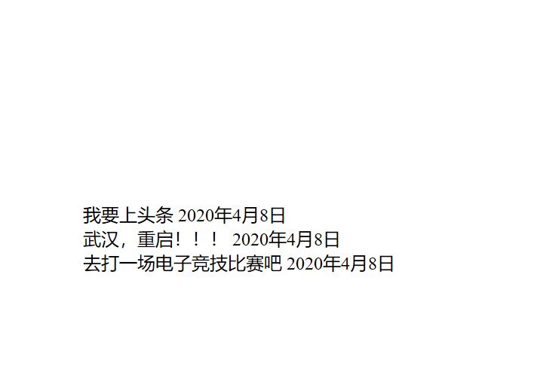

        .news{

*width*: 400px;

*height*: 100px;

*border*: 1px solid #000;

*margin*: 100px;

*overflow*: hidden;

        }

给它设置宽和高

为什么li能撑开呢？是因为overflow:hidder;

它就不用写宽高了

        .news ul {

*list-style*: none;

        }

        .news ul li {

*border-bottom*: 1px dashed gray;

        }

接下来，要犯错误了

不就是一个向左一个向右吗？

        .news ul li span.title{

*float*: left;

        }

        .news ul li span.date{

*float*: right;

        }

每一个li起到隔断的作用，这个时候，一个向左，一个向右，并不希望加高，而是希望自动加一个高

这个时候能明白，这个练习就会了，回去要加强练习，很棒的练习，很清晰很直观

能不能给new加overflow?

        .news {

*width*: 400px;

*height*: 100px;

*border*: 1px solid #000;

*margin*: 100px;

*overflow*: hidden;

        }

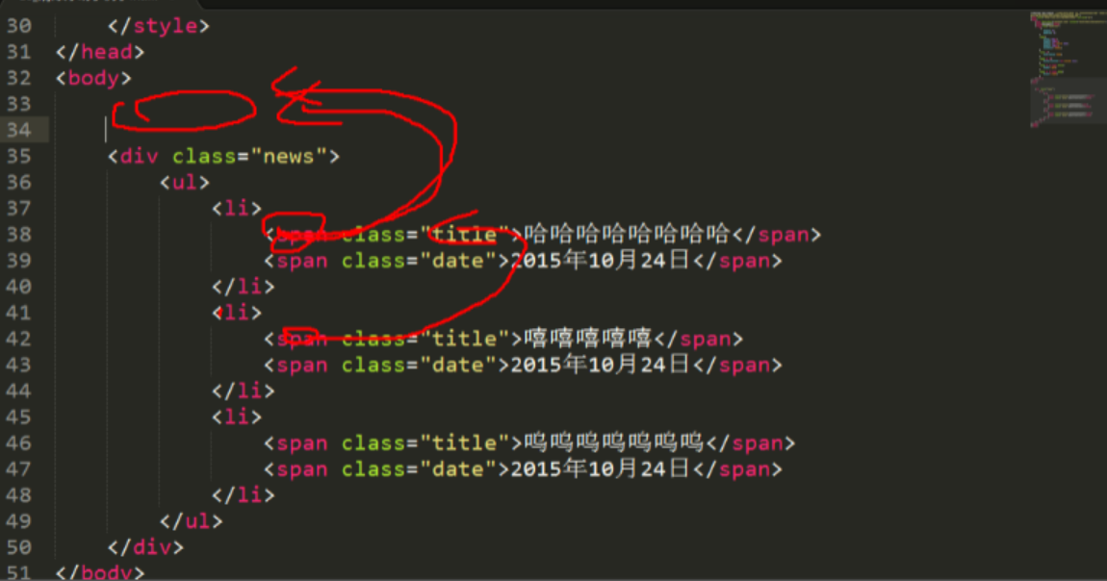

把li这个级别加上overflow才行

要注意overflow:hidden加的地方，作用的范围

很少有人能写得这么漂亮，大家还需要加强练习

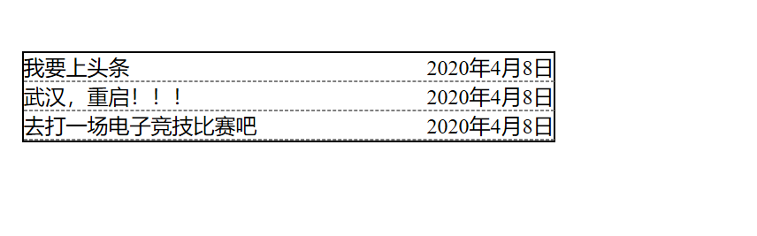

看出来问题了吗？

什么原因？

这就是同学们经常犯的错误，其实我们上课的时候已经说过了

为什么一左一右浮动，完全不对了呢？

原因是因为在每个li中一个左一个右浮动

后面的一个左浮动去找上一个左浮动

后面的一个右浮动去找上一个右浮动了

一堆时间跑一起了

一个没有高的li，关不住浮动

拼命去找大哥

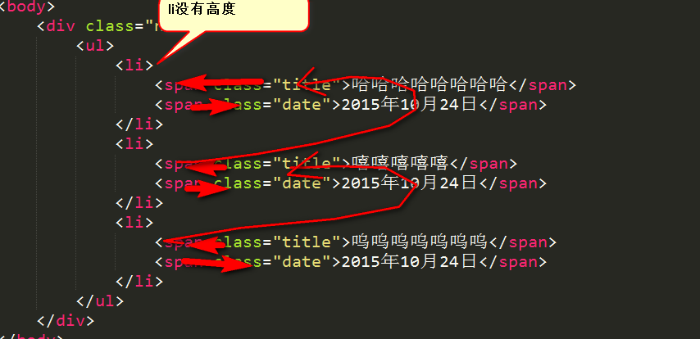

直接加一个高，完事，可以吗？

我们增加一个高

        .news ul li {

*overflow*: hidden;

*height*: 50px;

*border-bottom*: 1px dashed gray;

        }

这样合适吗？

一般我不会加这个高，另外文字也不居中

        .news ul li {

*overflow*: hidden;

*line-height*: 50px;

*border-bottom*: 1px dashed gray;

        }

有的同学已经知道，可以有行高

我们增加一下，行高不是高

但还是不满意

我们已经知道了有很多方法可以不写高

给li写高，不合适

加一个clear:both;有毛病

第3个办法，加一个墙？li中间，你敢加吗？

大家试一下

列表项中有墙吗？

不合适

加一个内墙？

最合适的办法，是overflow:hidden

不浪费标签，干净，浮动也管用了，恰到好处的使用4个方法

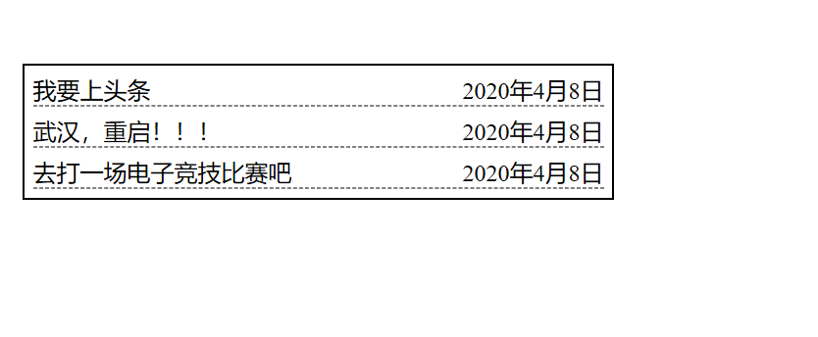

## 3.6 浏览器兼容问题

**上述知识点遇见的浏览器兼容问题**

第一，IE6，不支持小于12px的盒子，任何小于12px的盒子，在IE6中看都大

解决办法很简单，就是将盒子的字号，设置小（小于盒子的高），比如0px。

它有什么用呢？这么小的盒子就是装饰作用

|  |
| --- |
| 1. height: 4px; 2. _font-size: 0px; |

大家要善于处理浏览器的兼容性问题

我们现在介绍一下浏览器hack。hack就是“黑客”，就是使用浏览器提供的后门，针对某一种浏览器做兼容。

**IE6留了一个后门，就是只要给css属性之前，加上下划线，这个属性就是IE6认识的专有属性。**

自知之明

比如：

|  |
| --- |
| 1. _background-color: green; |

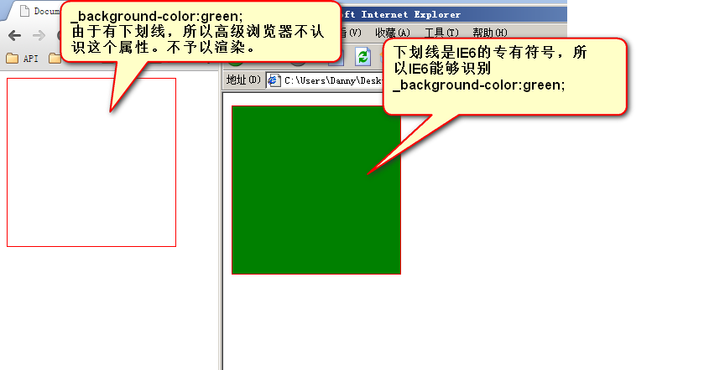

解决微型盒子，正确写法：

|  |
| --- |
| 1. height: 10px; 2. **_font-size:0;** |

第二，IE6不支持用overflow:hidden;来清除浮动的

解决办法，以毒攻毒。追加一条

|  |
| --- |
| 1. _zoom:1; |

完整写法：

|  |
| --- |
| 1. overflow: hidden; 2. **_zoom:1;** |

实际上，_zoom:1;能够触发浏览器hasLayout机制。这个机制，不要深究了，因为就IE6有。我们只需要让IE6好用，具体的实现机制，有兴趣的同学，自行百度。

强调一点， overflow:hidden;的本意，就是溢出盒子的border的东西隐藏，这个功能是IE6兼容的。不兼容的是overflow:hidden;清除浮动的时候。

我们刚才学习了两个IE6的兼容问题，这两个IE6的兼容问题，都是通过多写一条hack来解决的。

这个我们称为伴生属性。

|  |
| --- |
| 1. height:6px; 2. **_font-size:0;** |

|  |
| --- |
| 1. overflow:hidden; 2. **_zoom:1;** |

# 四、margin

## 4.1 margin的塌陷现象

**标准文档流中，竖直方向的margin不叠加，以较大的为准。**

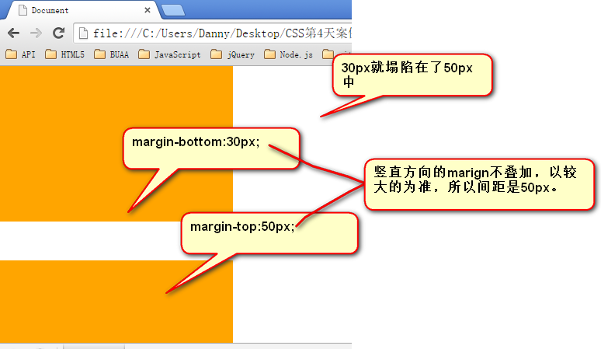

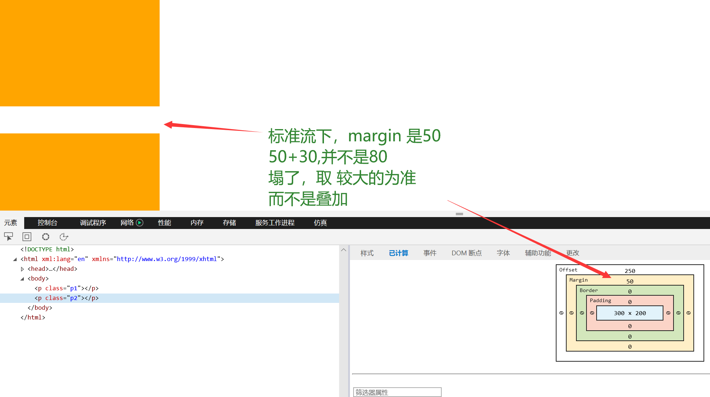

其实塌陷现象，叫法不准， 就这么使用吧

请大家写一段水平方向的代码，分析一下有没有塌陷现象？

请大家写一段两个盒子都浮动的代码，证明一下。

如果不在标准流，比如盒子都浮动了，那么两个盒子之间是没有塌陷现象的：

面试经常遇到的题目

<body>

    <div>

        <p class="p1"></p>

        <p class="p2"></p>

    </div>

</body>

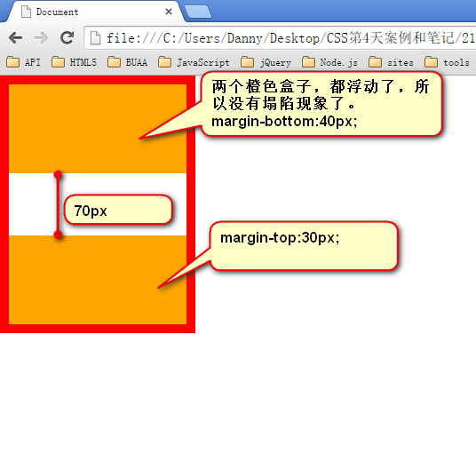

## 4.2 盒子居中margin:0 auto;

margin的值可以为auto，表示自动。当left、right两个方向，都是auto的时候，盒子居中了：

我自已是一个块，我自已在父亲的区域中居中

注意，0像素，可以不写0px

|  |
| --- |
| 1. margin-left: auto; 2. margin-right: auto; |

简写为

|  |
| --- |
| 1. margin:0 auto; |

*margin*: 0 auto;

*float*: left;

这2条是矛盾，浮动之后，不再遵循居中的规则

图片就是文本注意：

1） 使用margin:0 auto; 的盒子，必须有width，有明确的width

2） 只有标准流的盒子，才能使用margin:0 auto; 居中。

也就是说，当一个盒子浮动了、绝对定位了、固定定位了，都不能使用margin:0 auto;

3） margin:0 auto;是在居中盒子，不是居中文本。

文本的居中，要使用

|  |
| --- |
| 1. text-align:center; |

|  |
| --- |
| 1. margin:0 auto; → 让这个div自己在大容器中居中。 2. text-align: center; → 让这个div内部的文本居中。 |

普及一下知识，text-align还有

|  |
| --- |
| 1. text-align:left; 没啥用，因为默认居左 2. text-align:right; 文本居右 |

text-是可以继承的

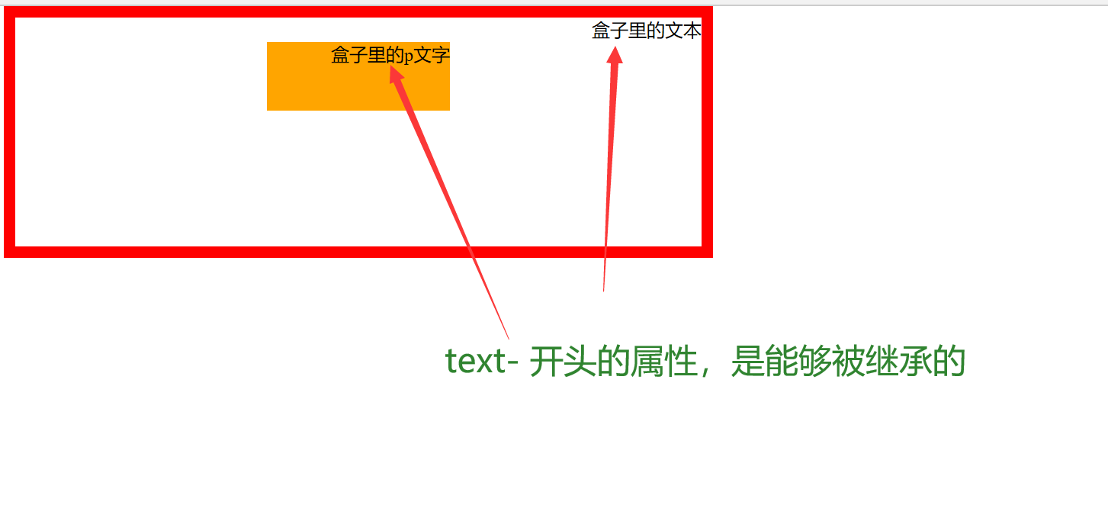

## 4.3 善于使用父亲的padding，而不是儿子的margin

设计师给定一个图片



黄色的框，套着一个绿色的框框

    <style type="text/css">

        *{

*margin*: 0;

*padding*: 0;

        }

        div{

*width*: 300px;

*height*: 250px;

*background-color*: orange;

        }

        p{

*width*: 100px;

*height*: 100px;

*background-color*: green;

        }

    </style>

</head>

<body>

    <div>

        <p></p>

    </div>

如果父亲没有border，那么儿子的margin实际上踹的是“流”，踹的是这“行”。所以，父亲整体也掉下来了

这个p有一个margin-top踹父亲，试图将自己下移

        p {

*width*: 100px;

*height*: 100px;

*background-color*: green;

*margin-top*: 50px;

        }

向下挤50px

请大家看操作下，看结果如何

p有一个margin-top踹父亲，试图将自己下移，结果父子一起掉下去了

为什么父亲下降了呢？

我们如果给父亲加一个边框

        div {

*width*: 300px;

*height*: 250px;

            /* padding-top: 50px; */

*background-color*: orange;

*border*: 1px solid #000;

        }

大家看一下，儿子是不是降下来了

如果父亲没有边框，就降下来了，如果有边框，就没事

|  |
| --- |
| 1. <div> 2. <p></p> 3. </div> |

结果：

|  |  |
| --- | --- |
|  |  |

如果父亲没有border，那么儿子的margin实际上踹的是“流”，踹的是这“行”。所以，父亲整体也掉下来了，在一行中平齐了

**margin这个属性，本质上描述的是兄弟和兄弟之间的距离； 最好不要用这个marign表达父子之间的距离。**

父子之间不谈margin，伤感情

所以，我们一定要善于使用父亲的padding，而不是儿子的margin。

       div {

*width*: 300px;

*height*: 250px;

*padding-top*: 50px;

*background-color*: orange;

        }

注意：加padding，要减小高度，不然盒子就变形了，不要犯错误

大家查看一下盒子模型

能善于使用padding的人，一定是人才

[**margin-top 影响父级div的问题**](https://www.cnblogs.com/shimily/articles/9002716.html)

 1,修改父级元素的高度,增加padding-top:1px;的样式模拟,  
  
  2,为父级元素添加overfl:hidden;样式( 完美 )  
  
  3,为父级或者子级元素声明浮动 float:left ( 可用)  
  
  4,为父级元素添加border:1px solid transparent . (老师讲的方法) .  
  
  5,在子DIV块中用padding-top代替margin-top,(现阶段我用的方法),好像同1是一个概念.

有三种解决办法，给一个padding-top，设置一个float:left, overflow: hidden;

我们来看一下京东商城，所有的空隙是怎么做出来的

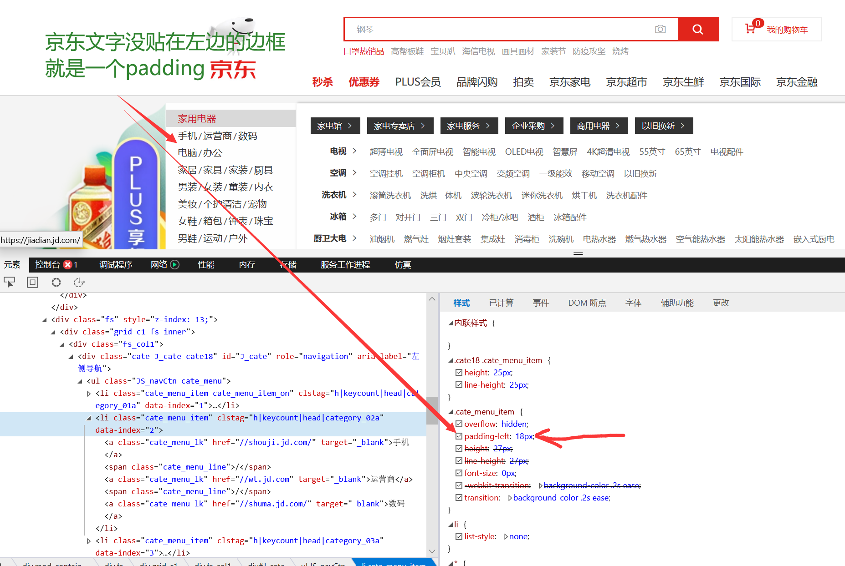

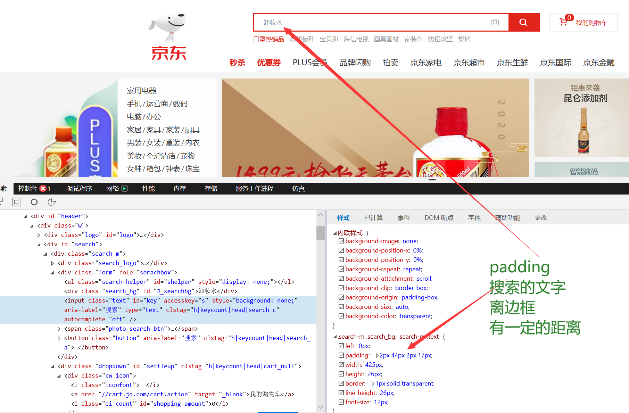

父亲的一个padding，不要用儿子的margin，初学者每用一次就要想一下，我是不是用错了

margin表达的是兄弟间的距离，所以多半会用错

## 4.4 关于margin的IE6兼容问题

IE6双倍margin bug

**当出现连续浮动的元素，携带和浮动方向相同的margin时，队首的元素，会双倍marign。**

|  |
| --- |
| 1. <ul> 2. <li></li> 3. <li></li> 4. <li></li> 5. </ul> |

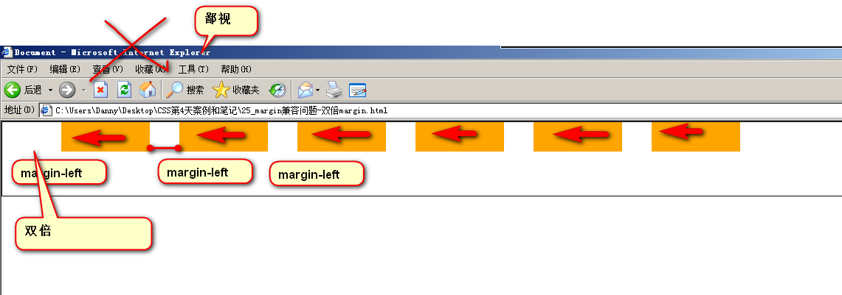

解决方案：

1）使浮动的方向和margin的方向，相反。

所以，你就会发现，我们特别喜欢，浮动的方向和margin的方向相反。并且，前端开发工程师，把这个当做习惯了。

|  |
| --- |
| 1. float: left; 2. margin-right: 40px; |

2）使用hack（没必要，别惯着这个IE6）

单独给队首的元素，写一个一半的margin

|  |
| --- |
| 1. <li class="no1"></li> |

|  |
| --- |
| 1. ul li.no1{ 2. _margin-left:20px; 3. } |

IE6的3px bug

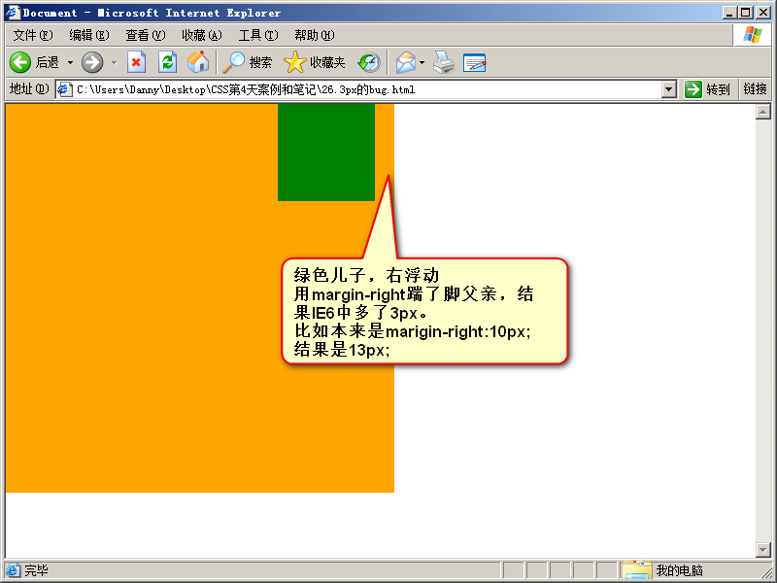

解决办法：

不用管，因为根本就不允许用儿子踹父亲。所以，如果你出现了3px bug，说明你的代码不标准。

**IE6，千万不要跟他死坑、较劲，它不配。 格调要高，老师给你讲，就是为了增加面试的成功率。不是为了让你成为IE6的专家。**

# 五、Fireworks和精确盒子还原

fireworks是Adobe公司的一个设计软件。功能非常多，我们今天用啥讲啥。

Fireworks的默认文件格式是png。

新建ctrl+N。

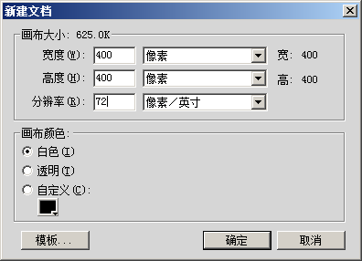

分辨率是72像素/英寸 （咱们不用知道，因为设计师把设计图给你）

标尺的快捷键，是ctrl+alt+r。

css中，任何文本都有行高。行高就是

|  |
| --- |
| 1. line-height |

属性。顾名思义，就是行的高度。

首行空两个汉字的格，单位比较奇怪，叫做em，em就是汉字的一个宽度。

|  |
| --- |
| 1. text-indent:2em; |

indent就是“缩进”的意思。